Содержание

Изм.

Лист
№ документа

Подпись
Дата
Лист
3
ДП.09.02.07.ПКИПТ.С.. ПЗ

Разраб.
Лукьянова Г. С
Т. Контр.
Лукьянова Г. С.
Н. Контр.
Утв.
Лукьянова Г. С.

Мобильное приложение ErmoFit для домашних тренировок
Пояснительная записка

Лит.
Листов
N
22ИТ17
Введение 4
1 Общий раздел 6
1.1 Анализ предметной области 6
1.2 Формирование требований к программному продукту 8
1.3 Обоснование выбора программно-аппаратных средств 11
2 Специальный раздел 13
2.1 Проектирование структур хранения данных на основе анализа
их обработки 13
2.2 Разработка структуры программного продукта 21
2.3 Проектирование интерфейса 24
2.4 Описание разработанного приложения 41
2.5 Тестирование 43
3 Документирование приложения 58
3.1 Руководство пользователя 58
Заключение 76
Список использованной литературы 77
Приложение А – Диаграмма вариантов использования 78
Приложение Б – Листинг основных методов программы 79
Приложение В – Материалы проекта 80

Лукьянова Г. С.
Т.В.

Провер.

Воронова Е.А.

Введение
Современный ритм жизни повышает требования к доступности инструментов для поддержания физической активности. Пользователям нужны мобильные решения, которые помогают подобрать тренировку под уровень подготовки, быстро открыть технику упражнения, запустить занятие и зафиксировать результат.
Домашние тренировки востребованы, потому что позволяют заниматься без посещения спортивного зала и сложного оборудования. При этом пользователю важно иметь единый инструмент для выбора программы, просмотра упражнений, сохранения избранного, создания собственного плана и контроля выполненных занятий.
Существующие решения часто ограничиваются каталогом упражнений, требуют постоянного подключения к сети или не позволяют гибко сочетать готовые и собственные программы. Поэтому актуальна разработка приложения, объединяющего каталог, поиск, тренировочный плеер, избранное и статистику в одном интерфейсе.
Разрабатываемое приложение ErmoFit предназначено для пользователей Android-устройств. Оно реализовано на Kotlin с использованием Jetpack Compose и предоставляет регистрацию, авторизацию, локальный каталог упражнений и программ, создание пользовательских программ, запуск тренировки с таймерами и сохранение прогресса.
Целью дипломного проекта является разработка мобильного приложения ErmoFit для домашних тренировок, обеспечивающего подбор тренировочных программ, просмотр каталога упражнений, создание персональных планов, прохождение тренировки и сохранение пользовательского прогресса.
Целевая аудитория приложения включает пользователей, которые занимаются дома, начинающих спортсменов, людей с ограниченным временем на посещение зала, а также пользователей, которым нужен простой инструмент для планирования и контроля тренировок.
Для достижения цели проекта необходимо изучить предметную область домашних тренировок; определить ключевые объекты и сценарии; сформировать требования; спроектировать структуру хранения данных и архитектуру; разработать интерфейс; реализовать локальные и облачные функции; провести тестирование; подготовить документацию.

- Общий раздел
  - Анализ предметной области
Перед разработкой мобильного приложения для тренировок необходимо определить состав данных, пользовательские роли и основные процессы, которые должна поддерживать система. Важно понять, какие сущности описывают тренировочный процесс и какие данные должны сохраняться локально или в облаке.
Основная задача приложения заключается в предоставлении удобного инструмента для подбора и прохождения тренировок. Пользователь должен иметь возможность зарегистрироваться, просматривать готовые программы, открывать каталог упражнений, фильтровать материалы, добавлять элементы в избранное, создавать собственную программу и отслеживать результаты.
Например, пользователь выбирает программу «Домашняя тренировка», просматривает упражнения, открывает описание техники, запускает тренировочный плеер и выполняет упражнения по таймеру или количеству повторений. После завершения приложение сохраняет длительность и дату тренировки.
Основными участниками системы являются гость и зарегистрированный пользователь. Гость может открыть стартовый экран и перейти к регистрации или авторизации. Зарегистрированный пользователь получает доступ к каталогу, профилю, избранному, созданию программ, запуску тренировок и просмотру прогресса.
К основным бизнес-процессам приложения относятся: регистрация, авторизация, просмотр рекомендованных программ, поиск программ и упражнений, просмотр карточки упражнения, создание пользовательской программы, редактирование и удаление программы, добавление в избранное, запуск тренировки и просмотр статистики.
Внутри предметной области выделены ключевые объекты: пользователь, профиль, категория, упражнение, программа тренировки, связь программы с упражнениями, пользовательская программа, избранное, сессия тренировки и настройки приложения.
Характеристики для объекта пользователь:
- Идентификационный номер пользователя (UID)
- Адрес электронной почты
- Отображаемое имя
- Описание профиля
- Статус авторизации
Характеристики для объекта программа тренировки:
- Идентификационный номер программы
- Название
- Описание
- Уровень сложности
- Продолжительность в минутах
- Идентификационный номер категории
Характеристики для объекта упражнение:
- Идентификационный номер упражнения
- Название и описание
- Группа мышц
- Оборудование и теги
Характеристики для объекта избранное:
- Идентификационный номер элемента
- Тип элемента: программа или упражнение
- Дата обновления записи
- Источник хранения: локальная база или облако
- Идентификационный номер пользователя
Характеристики для объекта сессия тренировки:
- Идентификационный номер сессии
- Идентификационный номер программы
- Название программы
- Количество выполненных упражнений
- Общая длительность в секундах
- Дата завершения тренировки
- Источник программы: готовая или пользовательская
  - Формирование требований к программному продукту
При разработке программного обеспечения важно заранее определить функциональные и нефункциональные требования. Функциональные требования описывают возможности приложения, а нефункциональные — качество реализации, удобство, безопасность, производительность и совместимость.
Для приложения «ErmoFit» были выделены основные функциональные требования:
- регистрация. Пользователь должен иметь возможность создать учётную запись, указав имя, адрес электронной почты и пароль.
- авторизация. Пользователь должен иметь возможность войти в систему по электронной почте и паролю.
- просмотр готовых программ. Пользователь должен иметь возможность просматривать рекомендованные тренировочные программы из локальной базы данных.
- фильтрация и сортировка программ. Пользователь должен иметь возможность отбирать программы по категории, уровню сложности, группе мышц и длительности занятия.
- просмотр каталога упражнений. Пользователь должен иметь возможность открывать список упражнений, видеть название, описание, группу мышц, оборудование и медиа.
- поиск. Пользователь должен иметь возможность искать программы и упражнения по текстовому запросу.
- управление избранным. Пользователь должен иметь возможность добавлять программы и упражнения в избранное и удалять их из избранного.
- создание пользовательской программы. Авторизованный пользователь должен иметь возможность создать собственный тренировочный план, указав название, описание, уровень, отдых между упражнениями и набор упражнений.
- редактирование пользовательской программы. Пользователь должен иметь возможность изменять ранее созданную программу, состав упражнений, количество подходов, повторений, длительность и заметки.
- удаление пользовательской программы. Пользователь должен иметь возможность удалить созданную программу, если она больше не используется.
- запуск тренировки. Пользователь должен иметь возможность начать занятие по готовой или пользовательской программе, выполнять упражнения по таймеру или количеству повторений и переходить между упражнениями.
- сохранение результата тренировки. После завершения занятия приложение должно сохранять количество выполненных упражнений, длительность и дату окончания тренировки.
- просмотр прогресса. Пользователь должен иметь возможность видеть количество завершённых тренировок, занятия за неделю, общее время, текущую серию и последнюю тренировку.
- просмотр профиля. Пользователь должен иметь возможность просматривать и редактировать имя, электронную почту и описание профиля.
- настройка интерфейса. Пользователь должен иметь возможность выбирать язык контента и режим темы: системный, светлый или тёмный.
- выход из аккаунта. Пользователь должен иметь возможность завершить сеанс и вернуться на стартовый экран приложения.
Для наглядного отображения функций, доступных пользователю системы, была разработана диаграмма вариантов использования (Рисунок 1).
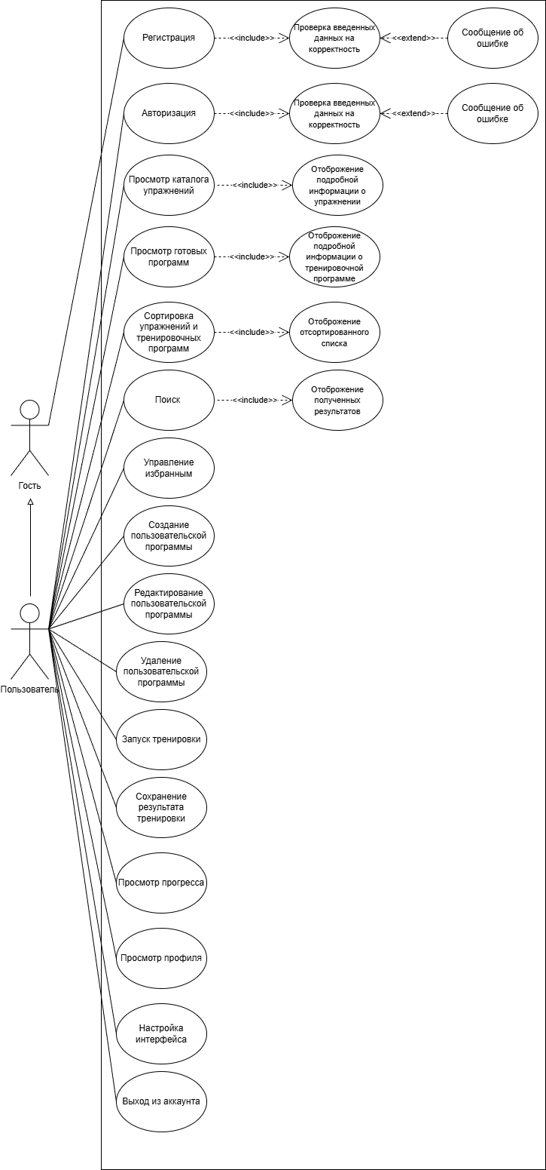
Рисунок 1 – Диаграмма вариантов использования
- Нефункциональные требования включают стабильную работу на Android-устройствах, быстрый отклик интерфейса, понятную навигацию, корректное сохранение состояния тренировки, защиту персональных данных, поддержку светлой и тёмной темы, русского и английского языков, а также работу каталога на основе локальной базы данных.
Для реализации программного продукта выбран стек технологий: Kotlin, Jetpack Compose, Material 3, Hilt, Room, DataStore, Firebase Auth, Firebase Firestore, Coil и Gradle.
Так как приложение предназначено для просмотра каталога, запуска тренировок и сохранения результатов, выбранный стек обеспечивает быстрый интерфейс, локальное хранение данных и облачную синхронизацию пользовательской информации.
  - Обоснование выбора программно-аппаратных средств
Выбор программно-аппаратных средств играет ключевую роль в разработке мобильного приложения. При выборе учитывались производительность, удобство сопровождения, совместимость с Android, безопасность хранения пользовательских данных и возможность расширения приложения.
Для разработки проекта использовался ноутбук со следующими характеристиками:
- процессор с поддержкой современных средств виртуализации;
- тактовая частота процессора до 3.7 ГГц;
- оперативная память объёмом 8 Гб;
- накопитель объёмом 512 Гб;
- операционная система Windows 11.
Мобильное приложение разрабатывалось, запускалось и тестировалось в Android Studio с использованием Android SDK, Gradle, эмулятора и физического Android-устройства.
Для разработки пользовательского интерфейса и бизнес-логики использовался язык Kotlin. Он является основным языком современной Android-разработки и хорошо интегрируется с библиотеками Jetpack.
В качестве интегрированной среды разработки выбрана Android Studio. Она предоставляет инструменты для написания Kotlin-кода, сборки Gradle-проекта, запуска приложения, просмотра логов и профилирования производительности.
Дизайн интерфейса приложения разрабатывался с учётом принципов Material Design. Визуальная часть реализована средствами Jetpack Compose и Material 3.
Пользовательский интерфейс приложения реализован на Jetpack Compose. Основные экраны построены как composable-функции, а состояние интерфейса передаётся из ViewModel через Kotlin Flow.
Для организации архитектуры применяется MVVM: экран отображает данные, ViewModel хранит состояние, а репозитории инкапсулируют доступ к Room, DataStore и Firebase.
Для работы с локальными данными используется Room. В проекте она представлена классом AppDatabase, DAO-интерфейсами FitnessDao и NewPlanDao, а также сущностями CategoryEntity, ExerciseEntity, ProgramEntity, ProgramTextEntity, ExerciseTextEntity и ProgramExerciseEntity.
Для разделения логики используются репозитории: AuthRepository, LocalDataRepository, FavoritesRepository, CustomProgramsRepository, WorkoutProgressRepository и UserPreferencesManager.
Приложение ориентировано на Android-устройства с версией Android не ниже minSdk 26. Для персональных облачных функций необходимо подключение к интернету, локальный каталог доступен после загрузки seed-данных.
Такой выбор программно-аппаратных средств обусловлен необходимостью создать удобное, производительное и расширяемое мобильное приложение для домашних тренировок.
- Специальный раздел
  - Проектирование структур хранения данных на основе анализа процессов их обработки
В процессе работы приложения обрабатываются учётные данные пользователей, локальный каталог категорий, упражнений и программ, локализованные тексты, состав программ, избранное, пользовательские программы, история тренировок, настройки темы и языка.
Учётные данные используются для идентификации пользователя. Данные упражнений и программ формируют тренировочный каталог. Избранное, пользовательские программы и сессии тренировок применяются для персонализации приложения и отображения прогресса.
С учётом выделенных объектов была построена концептуальная модель предметной области (Рисунок 2). Она показывает самостоятельные сущности приложения и связи между каталогом, пользовательскими программами и прогрессом.
Инфологическая модель представляет собой абстрактное описание данных и отображает структуру информации и взаимосвязи между элементами предметной области.

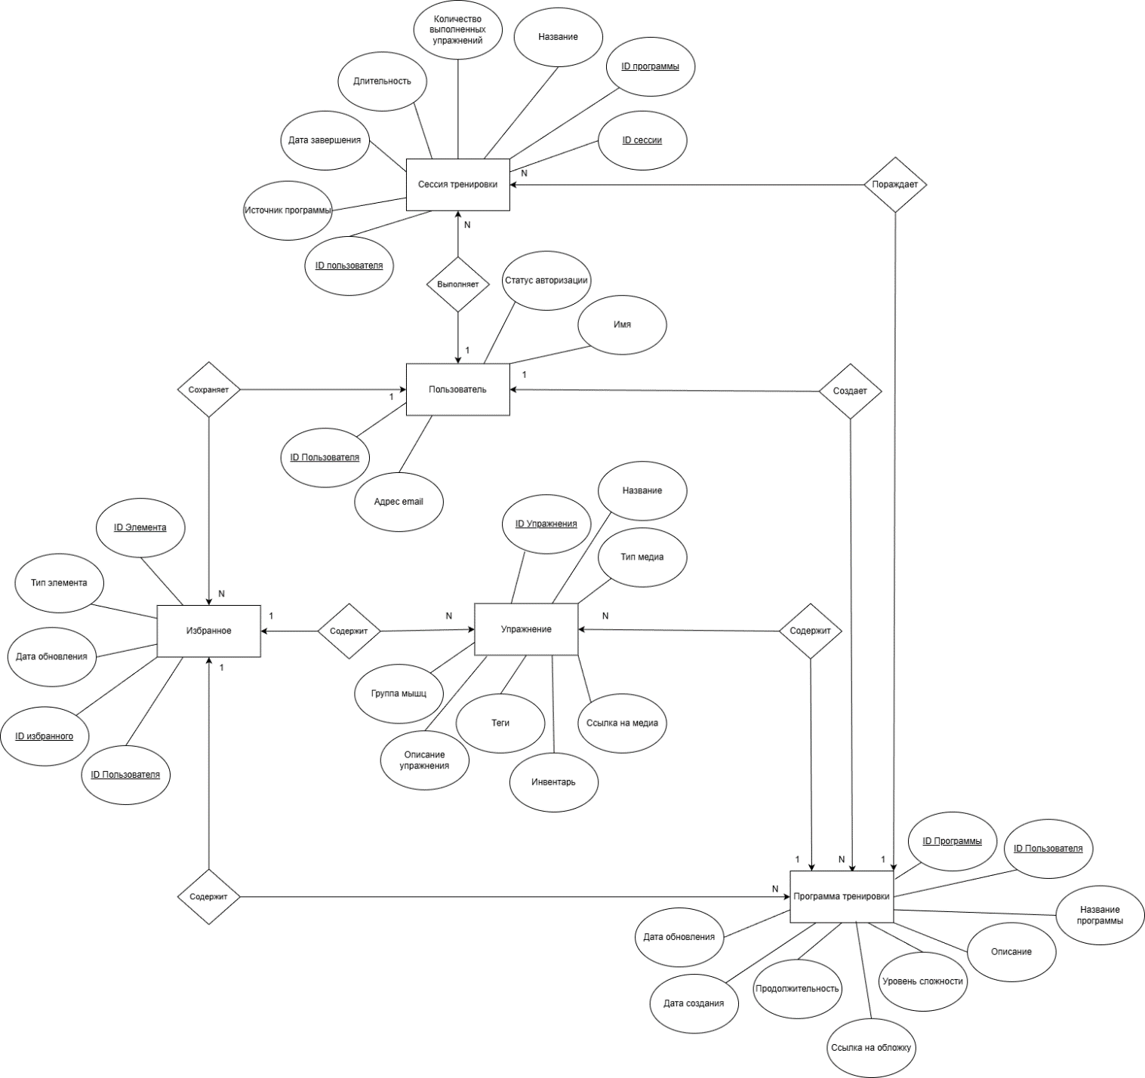
Рисунок 2 – Концептуальная модель предметной области

На основе этих данных была построена ER-диаграмма, представленная на рисунке 3. Она показывает логические сущности приложения и связи между пользователем, программами тренировок, упражнениями, избранным и сессиями тренировок.
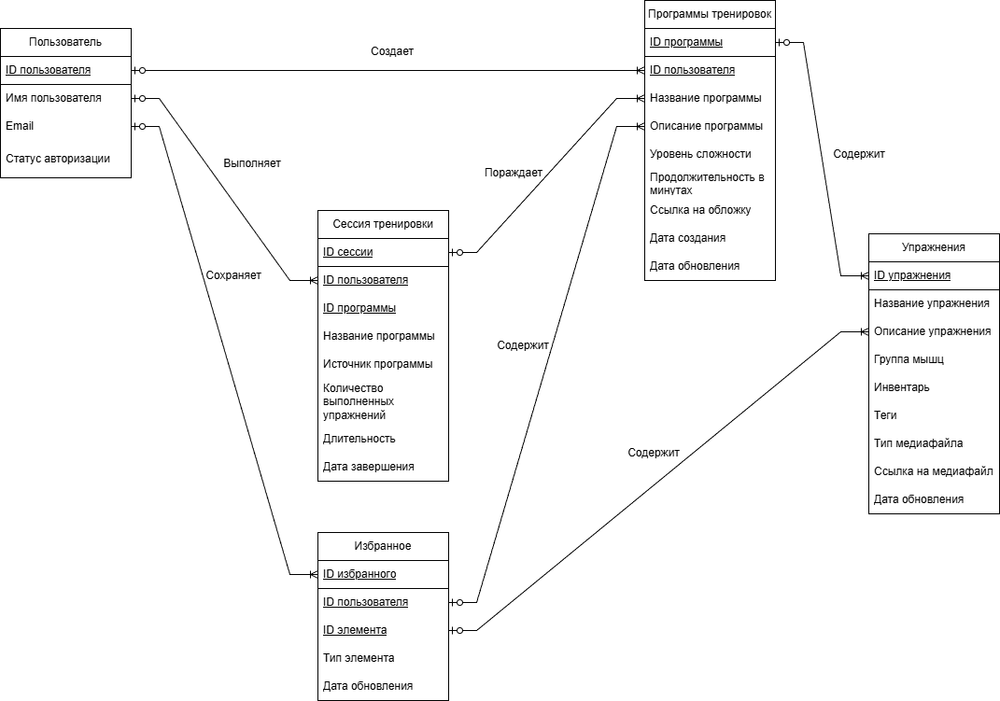
Рисунок 3 – ER–диаграмма
ER-диаграмма отражает пять основных сущностей предметной области: «Пользователь», «Программы тренировок», «Упражнения», «Избранное» и «Сессия тренировки».
Пользователь является центральной сущностью. Один пользователь может создавать несколько программ тренировок, сохранять несколько элементов в избранное и иметь несколько завершённых сессий тренировки, поэтому связи с этими сущностями имеют тип «один ко многим».
Программы тренировок связаны с пользователем и могут использоваться в сессиях тренировки. Каждая сессия относится к одному пользователю и одной программе, а в записи дополнительно сохраняются название программы, источник, количество выполненных упражнений, длительность и дата завершения.
Упражнения используются как справочная сущность каталога. Сущность «Избранное» связывает пользователя с выбранным элементом, а поле типа элемента определяет, относится запись к программе тренировок или к упражнению.
После создания ER-диаграммы необходимо сделать физическую структуру базы данных. Для этого сущности и атрибуты приводятся к названиям таблиц и полей, а также указываются типы данных, первичные и внешние ключи.
Сущность Пользователь стала таблицей users с атрибутами:
- user_id типа TEXT (Primary Key);
- display_name типа TEXT;
- email типа TEXT;
- auth_status типа BOOLEAN.
Сущность Программы тренировок стала таблицей training_programs с атрибутами:
- program_id типа TEXT (Primary Key);
- user_id типа TEXT (Foreign Key to users.user_id);
- title типа TEXT;
- description типа TEXT;
- level типа TEXT;
- duration_minutes типа INTEGER;
- cover_image_url типа TEXT;
- created_at типа INTEGER;
- updated_at типа INTEGER.
Сущность Упражнения стала таблицей exercises с атрибутами:
- exercise_id типа TEXT (Primary Key);
- title типа TEXT;
- description типа TEXT;
- muscle_group типа TEXT;
- equipment типа TEXT;
- tags типа TEXT;
- media_type типа TEXT;
- media_url типа TEXT;
- updated_at типа INTEGER.
- Сущность Избранное стала таблицей favorites с атрибутами:
- favorite_id типа TEXT (Primary Key);
- user_id типа TEXT (Foreign Key to users.user_id);
- item_id типа TEXT;
- item_type типа TEXT;
- updated_at типа INTEGER.
Сущность Сессия тренировки стала таблицей workout_sessions с атрибутами:
- session_id типа TEXT (Primary Key);
- user_id типа TEXT (Foreign Key to users.user_id);
- program_id типа TEXT (Foreign Key to training_programs.program_id);
- program_title типа TEXT;
- source типа TEXT;
- completed_exercises типа INTEGER;
- total_seconds типа INTEGER;
- finished_at типа INTEGER.
В проекте используется библиотека Room, которая позволяет описывать структуру локальных таблиц с помощью классов сущностей на языке Kotlin. Для пользовательских данных также используется Firebase, поэтому часть информации синхронизируется с облачным хранилищем.
На основе представленных данных были созданы основные таблицы и документы хранения, используемые в приложении (Рисунки 4–8), а также физическая модель данных (Рисунок 9).

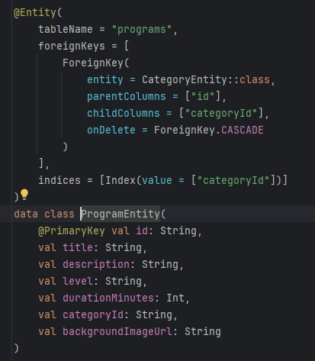
Рисунок 4 – Таблица programs

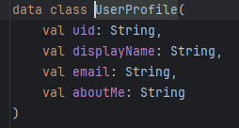
Рисунок 5 – Данные пользователя
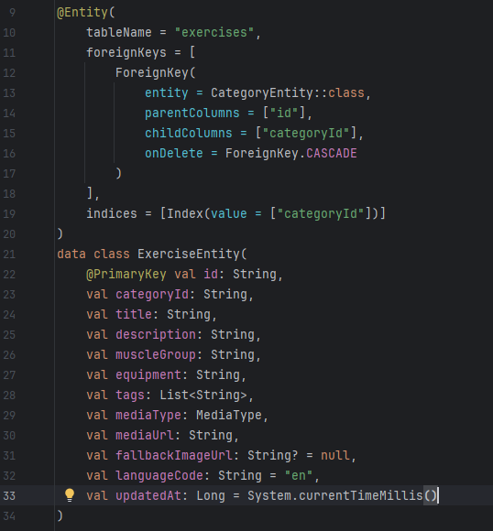
Рисунок 6 – Таблица exercises
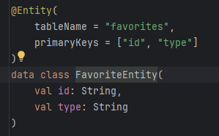
Рисунок 7 – Таблица favorites
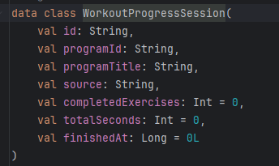
Рисунок 8 – Таблица workoutSessions

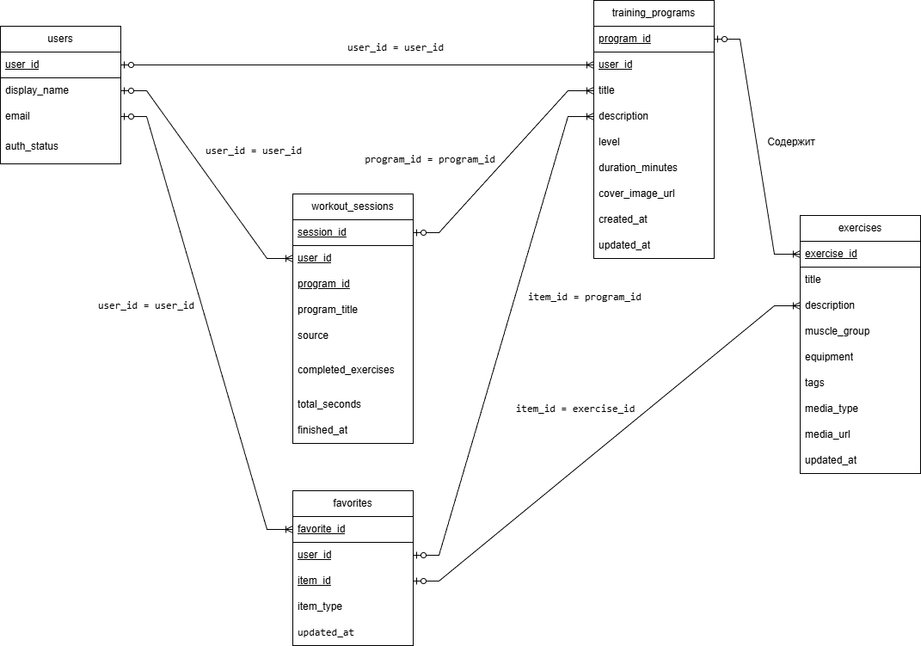
Рисунок 9 – Физическая модель данных
Для каждой таблицы создаются DAO-методы добавления, обновления, удаления и чтения данных. AppDatabase объединяет сущности Room и предоставляет доступ к FitnessDao и NewPlanDao.
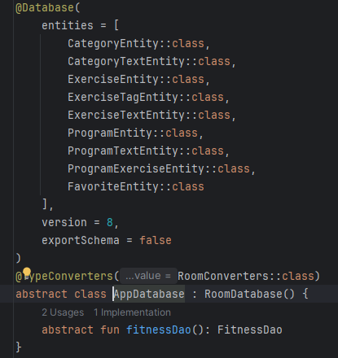
Рисунок 10 – Класс базы данных AppDatabase
  - Разработка структуры программного продукта
Раздел «Разработка структуры программного продукта» описывает возможности модулей разрабатываемого приложения.
Все основные сущности, с которыми взаимодействует пользователь, представлены классами. Структура приложения состоит из трёх классов: «Система», «Пользователь» и «Гость».
Класс «Система» имеет общие атрибуты:
- Информация о тренировках;
- Информация об упражнениях;
- Статистика.
Частные атрибуты класса «Система»:
- Информация о пользователях.
Общие методы класса «Система»:
- Обработка пользователей ();
- Запись данных в БД();
- Получение данных из БД().
Класс «Пользователь» имеет частный атрибут:
- Информация о пользователе.
Общие методы класса «Пользователь»:
- Авторизация ();
- Просмотр каталога упражнений ();
- Просмотр готовых программ ();
- Сортировка упражнений и тренировочных программ ();
- Поиск ();
- Управление избранным ();
- Создание пользовательской программы ();
- Редактирование пользовательской программы ();
- Удаление пользовательской программы ();
- Запуск тренировки ();
- Сохранение результата тренировки ();
- Просмотр прогресса ();
- Просмотр профиля ();
- Настройка интерфейса ();
- Выход из аккаунта ().
Класс «Гость» не имеет атрибутов.
Общий метод класса «Гость»:
- Регистрация ().
- Для отображения структуры была построена диаграмма классов (Рисунок 11). Диаграмма классов отображает классы, их атрибуты, методы и отношения между ними.
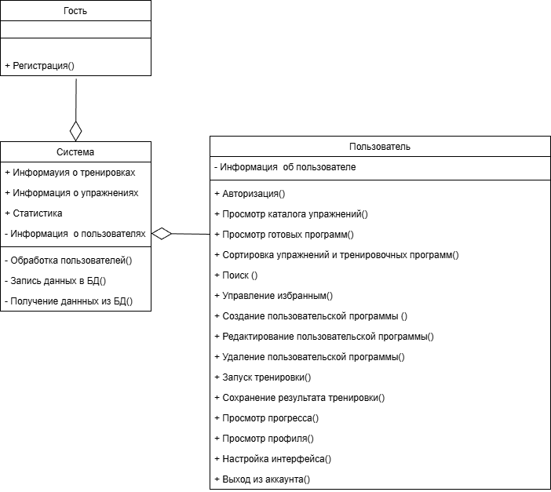
Рисунок 11 – Диаграмма классов
Класс «Пользователь» связан с классом «Система» отношением агрегации, так как пользователь взаимодействует с системой через интерфейс и использует её функции для просмотра программ, работы с упражнениями, управления избранным, запуска тренировок и сохранения результата. Класс «Гость» связан с классом «Система» отношением агрегации, так как гость может выполнить регистрацию, после чего переходит в роль пользователя. Класс «Система» выступает центральным элементом структуры: он хранит информацию о тренировках, упражнениях, статистике и пользователях, а также выполняет обработку пользователей, запись данных в БД и получение данных из БД.
  - Проектирование интерфейса
Графический интерфейс пользователя позволяет взаимодействовать с приложением с помощью экранов, карточек, кнопок, панелей навигации, полей ввода и диалогов. Для интерфейса ErmoFit использована палитра Material 3, описанная в файле Color.kt и представленная на рисунке 12; она задаёт основные, фоновые, поверхностные, акцентные и ошибочные цвета для светлой и тёмной темы.
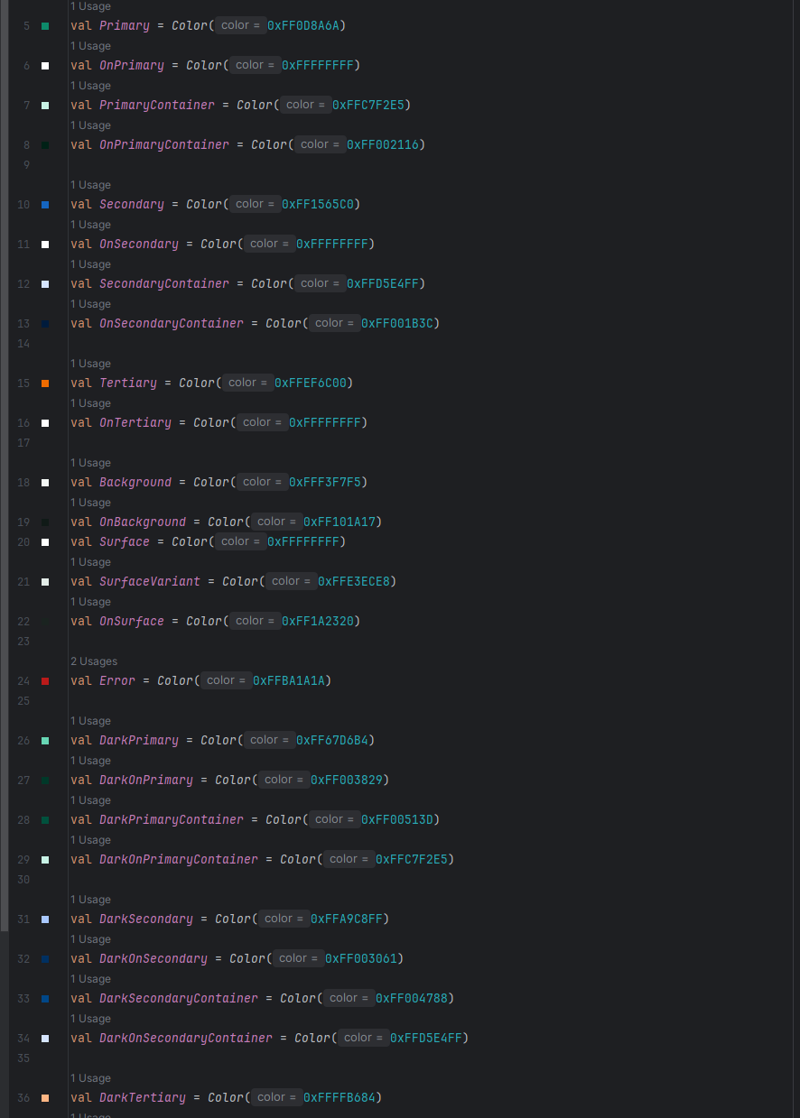
Рисунок 12 – Палитра цветов
Палитра содержит светлые и тёмные варианты основных цветов Material 3: Primary, Secondary, Tertiary, Background, Surface, SurfaceVariant, Error и соответствующие цвета текста OnPrimary, OnSurface и другие. Эти значения используются в теме приложения для единообразного оформления экранов, читаемости текста на карточках и визуального выделения основных действий пользователя.
После определения цветовой палитры были подготовлены макеты основных экранов приложения. Они задают структуру навигации, расположение карточек, полей ввода, фильтров, кнопок, информационных блоков и состояний нижней панели, поэтому по ним можно проследить полный путь пользователя от входа до запуска тренировки и просмотра статистики.
Макет приветственного экрана содержит крупный заголовок, поясняющий подзаголовок и нижний блок с двумя основными командами: переходом к авторизации и переходом к регистрации. Такое расположение отделяет информационную часть от выбора сценария входа и сразу показывает пользователю доступные действия (Рисунок 13).
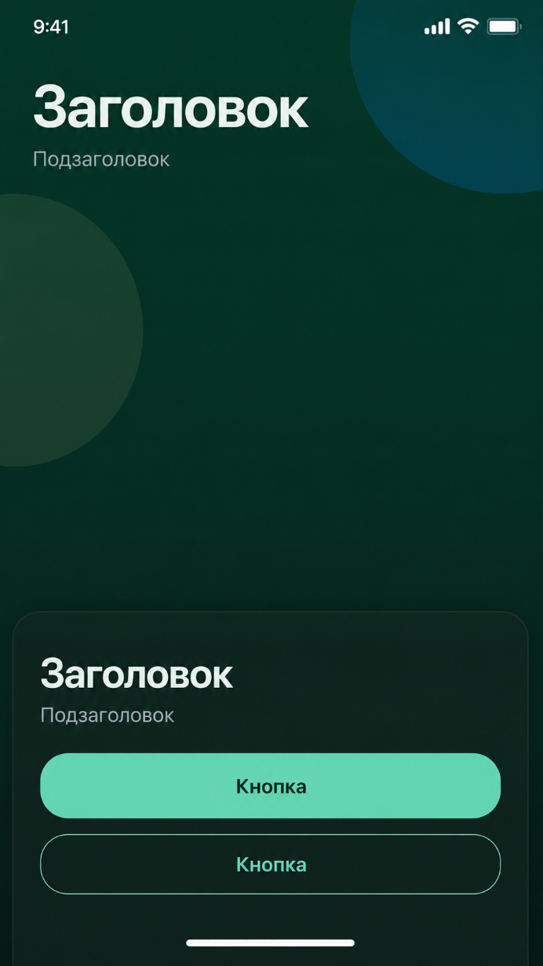
Рисунок 13 – Макет приветственного экрана
Макет авторизации предусматривает ввод электронной почты и пароля, кнопку отправки формы и кнопку отображения пароля в поле ввода. Верхняя часть экрана используется для заголовка и краткого позиционирования приложения, а форма вынесена в отдельный блок, чтобы пользователь сосредоточился на вводе учётных данных (Рисунок 14).
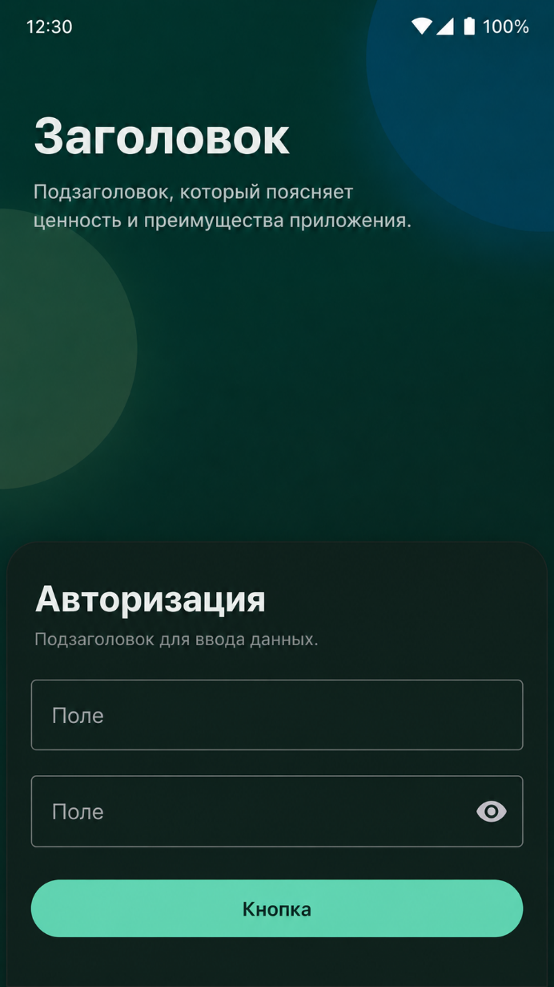
Рисунок 14 – Макет окна авторизации
Макет регистрации содержит поля для имени, электронной почты, пароля и подтверждения пароля, а также подсказку с требованиями к вводимым данным. Для парольных полей предусмотрены иконки просмотра, а основная кнопка размещена в нижней части формы, что завершает сценарий создания аккаунта (Рисунок 15).
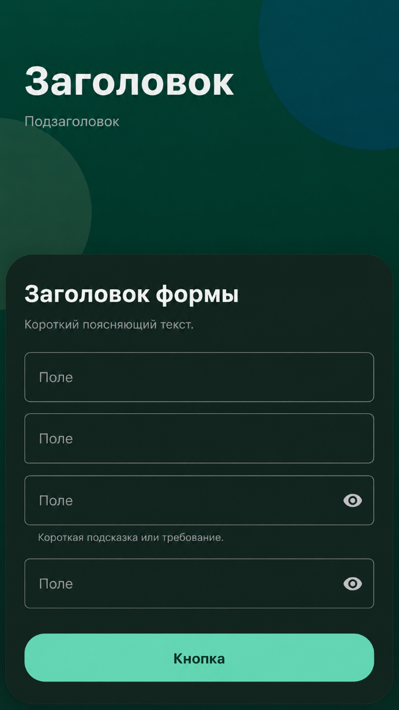
Рисунок 15 – Макет окна регистрации
Главный экран показывает верхнюю панель с поиском и фильтрами, блок рекомендованных программ, карточки программ с изображением, уровнем и длительностью, а также нижнюю навигацию по основным разделам приложения. В нижней части карточки предусмотрена кнопка создания пользовательской программы, поэтому пользователь может не только выбрать готовый материал, но и перейти к самостоятельному составлению тренировки (Рисунок 16).
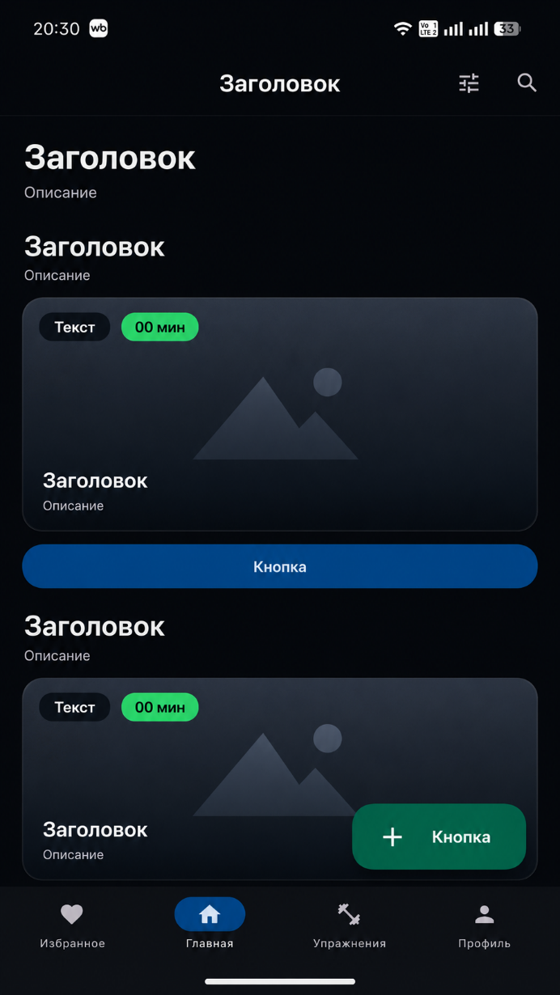
Рисунок 16 – Макет главного экрана
Макет каталога упражнений отображает список карточек упражнений с названием, кратким описанием и наборами тегов. В верхней панели расположены кнопки фильтрации и поиска, а нижняя навигация показывает активный раздел упражнений, что помогает быстро переключаться между каталогом и другими частями приложения (Рисунок 17).
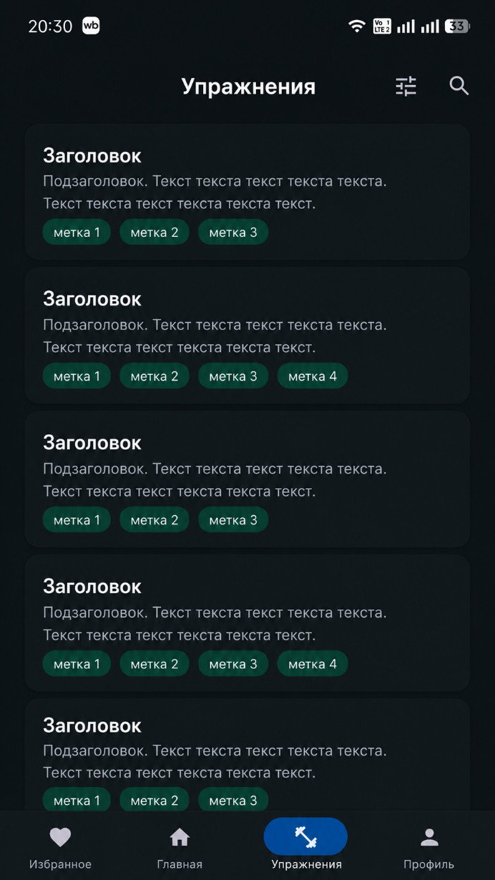
Рисунок 17 – Макет каталога упражнений
Панель фильтрации открывается поверх затемнённого списка и позволяет выбрать несколько параметров отбора: категорию, сортировку, группу мышц, инвентарь и длительность занятия. Внизу размещены команды отмены и применения фильтров, поэтому пользователь может либо вернуться к исходному списку, либо сразу обновить результаты (Рисунок 18).
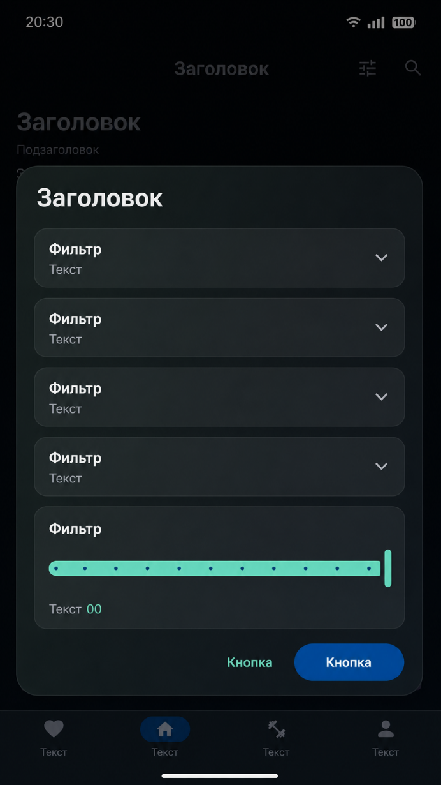
Рисунок 18 – Макет панели фильтрации
Расширенный фильтр содержит поле поиска, раскрываемый блок категорий с чипами, отдельные блоки инвентаря и групп мышц, а также команды сброса фильтров и создания программы. Такой макет рассчитан на точную настройку каталога, когда пользователь комбинирует текстовый поиск и несколько признаков отбора (Рисунок 19).
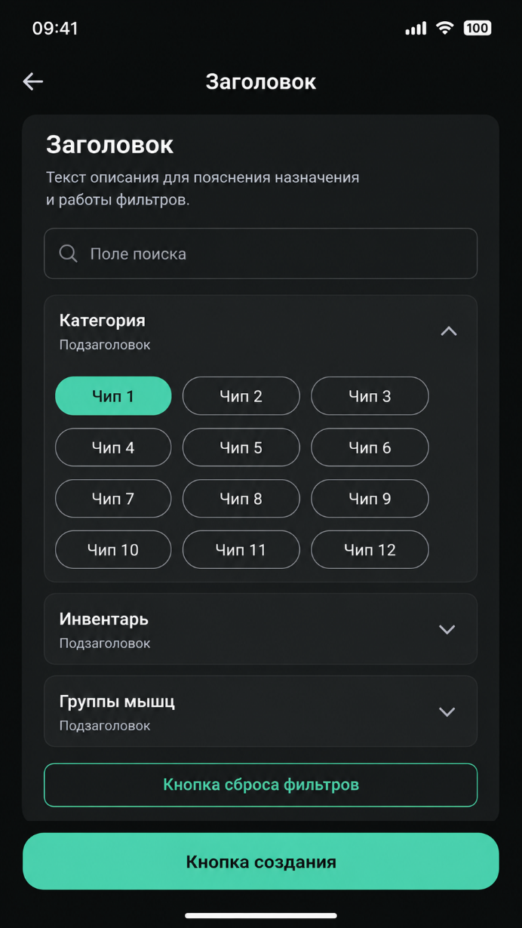
Рисунок 19 – Макет расширенного фильтра
Экран поиска предусматривает строку ввода, переключение области поиска и отображение выбранных фильтров в виде чипов. Рядом с фильтрами размещена команда сброса, а у каждого выбранного значения есть кнопка удаления, что позволяет быстро корректировать поисковый запрос без возврата в полный фильтр (Рисунок 20).
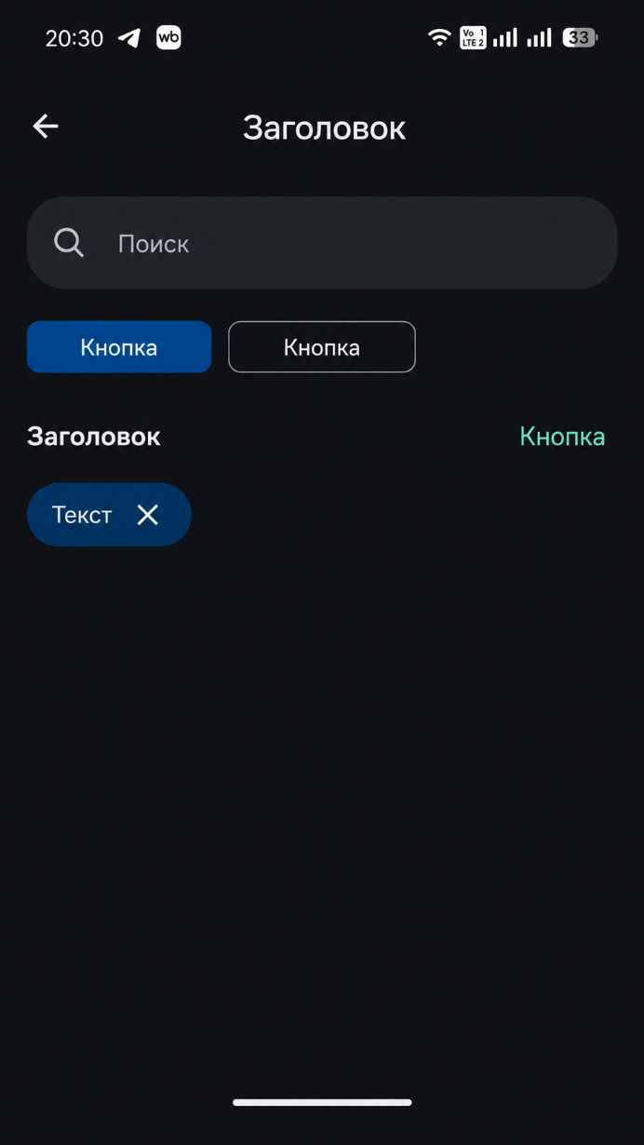
Рисунок 20 – Макет экрана поиска
Макет подробностей программы содержит обложку, уровень сложности, продолжительность, название, описание и основные кнопки действий. Ниже расположен список упражнений программы с иконками, краткими пояснениями и переходом к деталям каждого упражнения, поэтому пользователь может оценить состав тренировки перед запуском (Рисунок 21).
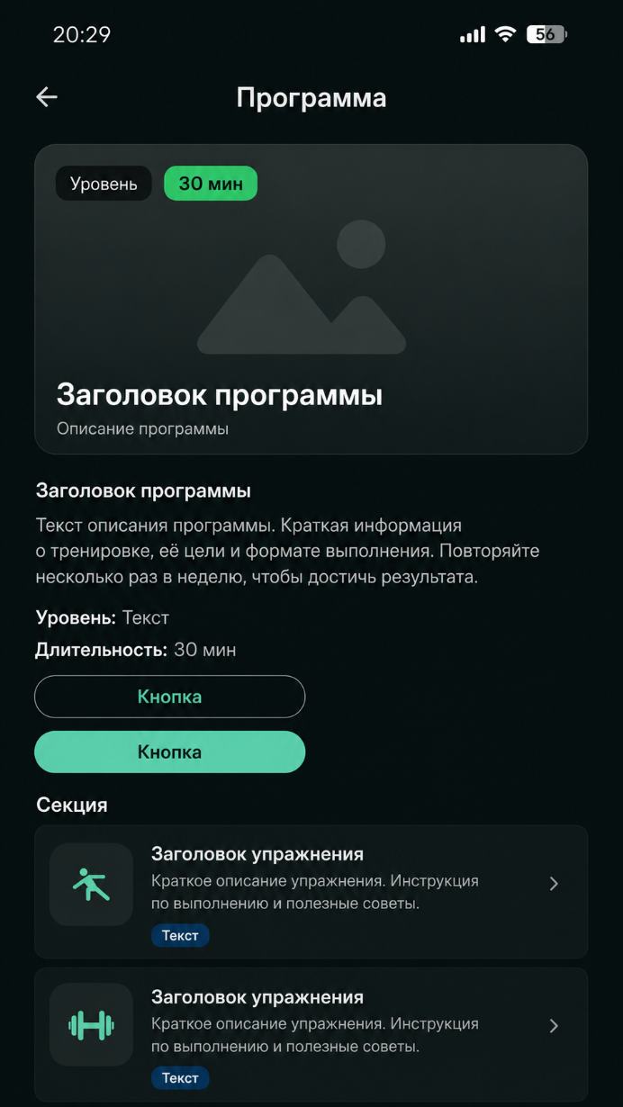
Рисунок 21 – Макет подробностей программы
На макете подробностей упражнения показаны крупное изображение, название, описание техники выполнения и отдельный информационный блок с группой мышц, инвентарём и тегами. Внизу размещена основная кнопка действия, позволяющая добавить упражнение или использовать его в составе пользовательской программы (Рисунок 22).
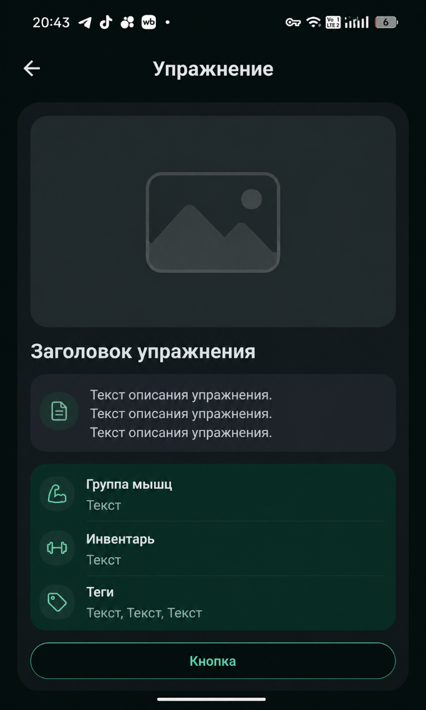
Рисунок 22 – Макет подробностей упражнения
Тренировочный плеер показывает текущую программу, изображение упражнения, прогресс выполнения, номер упражнения, таймер отдыха и кнопки перехода между упражнениями. Дополнительные кнопки открывают список упражнений и справочную информацию, а иконка избранного в верхней панели позволяет быстро сохранить материал (Рисунок 23).
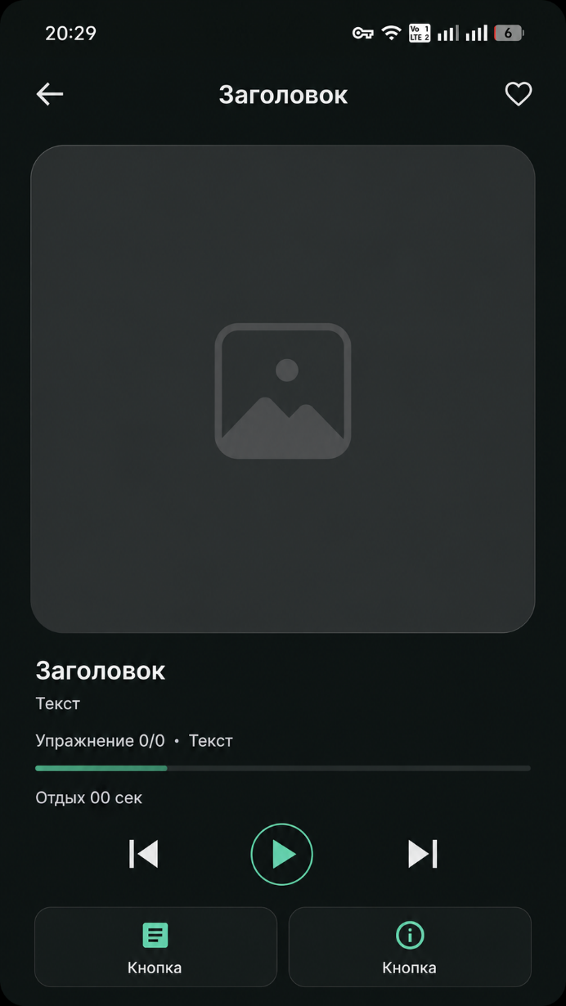
Рисунок 23 – Макет тренировочного плеера
Раздел избранного группирует сохранённые программы и упражнения в раскрываемые блоки. Внутри блоков используются карточки с изображением, длительностью, категорией и кратким описанием, а нижняя навигация выделяет активный раздел, чтобы пользователь понимал, что работает со своими сохранёнными материалами (Рисунок 24).
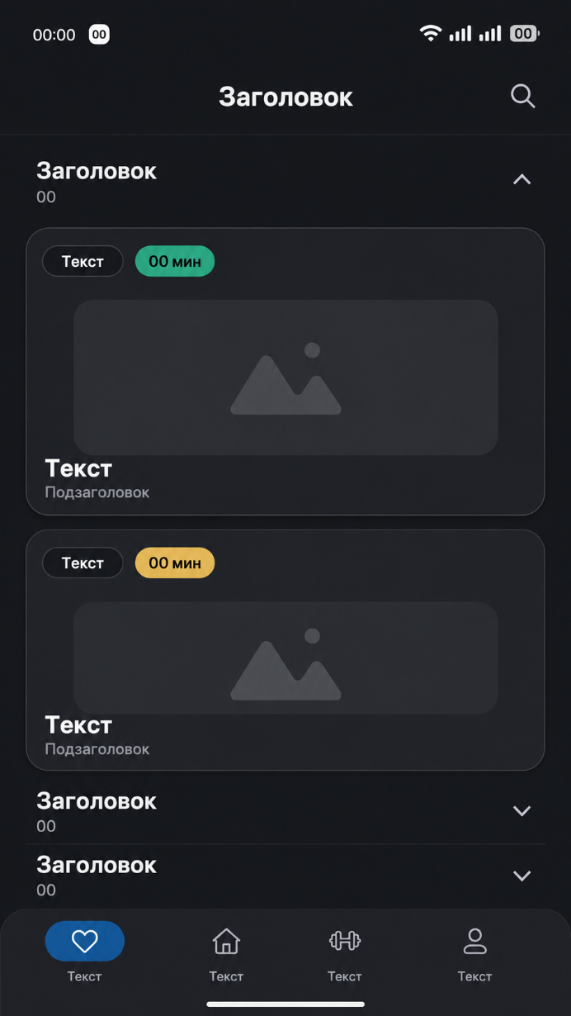
Рисунок 24 – Макет раздела избранного
Макет профиля содержит карточку пользователя, набор числовых показателей, выделенный информационный блок последней активности и недельный график тренировок. Такая структура объединяет персональные данные и статистику прогресса, а верхняя панель оставляет доступ к поиску или дополнительным действиям профиля (Рисунок 25).
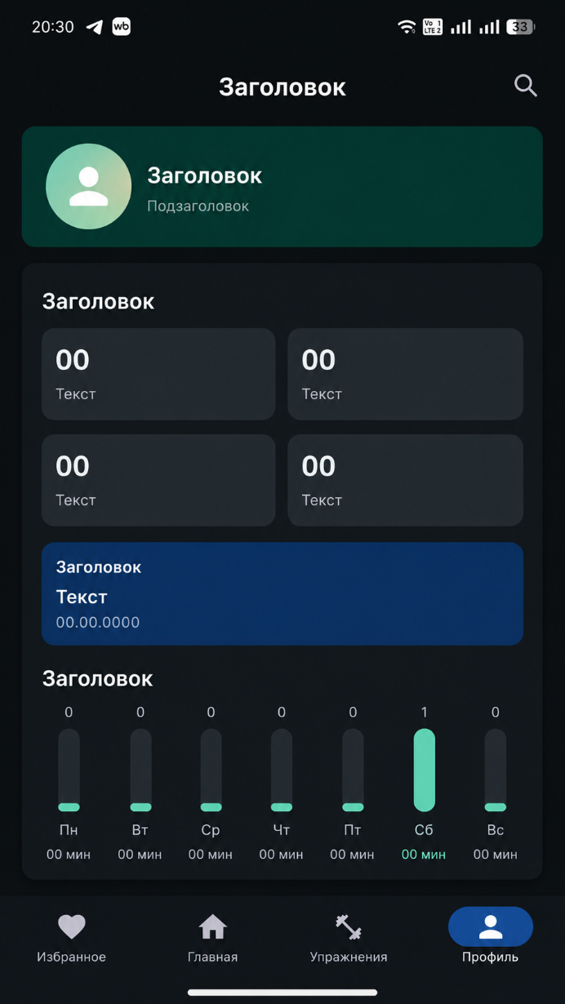
Рисунок 25 – Макет профиля и статистики
Макет настроек профиля показывает горизонтальный выбор даты или периода, информационную карточку с основными полями и блоки параметров, оформленные как группы кнопок. В нижней части расположены вторичная и основная команды сохранения, поэтому пользователь может сначала проверить выбранные параметры, а затем применить изменения (Рисунок 26).
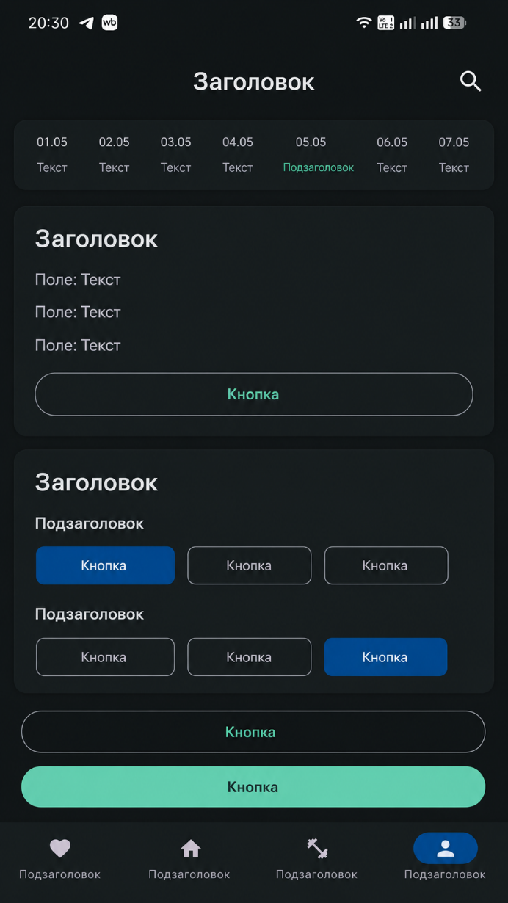
Рисунок 26 – Макет настроек профиля
Экран «О приложении» содержит информационный блок с описанием назначения приложения и отдельный блок со ссылкой на внешний ресурс. Верхняя панель с кнопкой возврата показывает, что экран является вспомогательным, а карточная структура отделяет справочную информацию от контактной или ссылочной части (Рисунок 27).
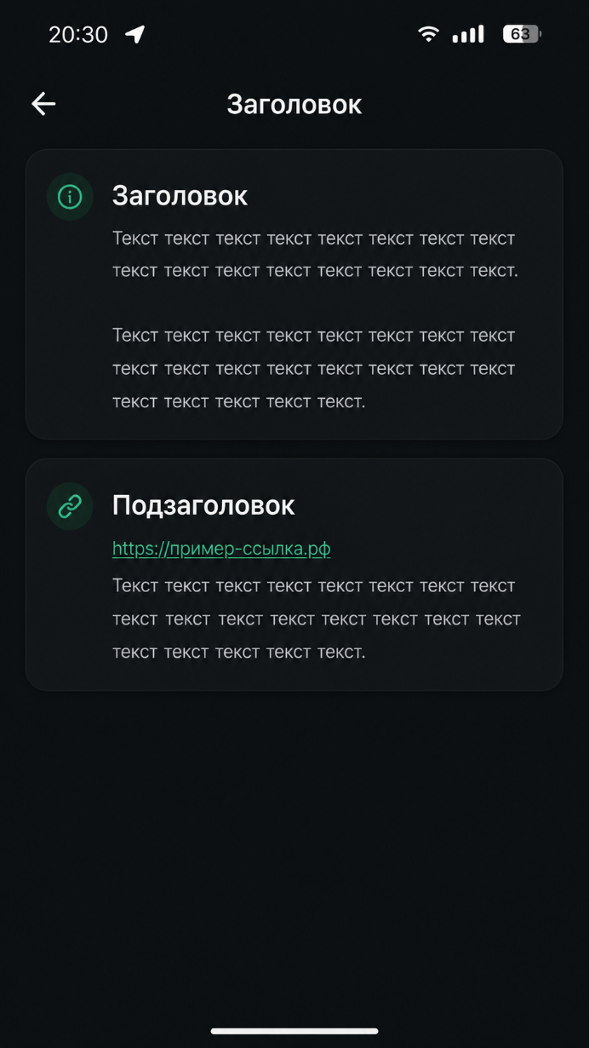
Рисунок 27 – Макет экрана «О приложении»
Макет формы создания и редактирования программы включает сводную карточку с параметрами будущей тренировки, поля названия и описания, выбор категории и несколько кнопок настройки. В нижней части находится основная кнопка сохранения, поэтому пользователь завершает сценарий после заполнения обязательных данных и выбора параметров программы (Рисунок 28).
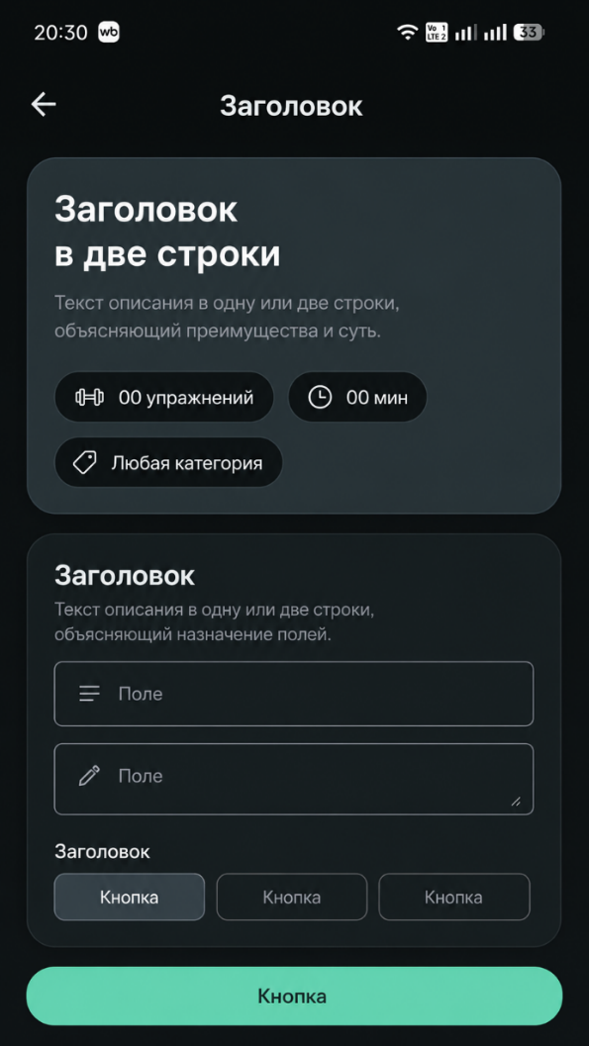
Рисунок 28 – Макет создания и редактирования программы
  - Описание разработанного приложения
Для визуализации состава программной системы и доступных пользователю функций была разработана диаграмма компонентов, представленная на рисунке 29.
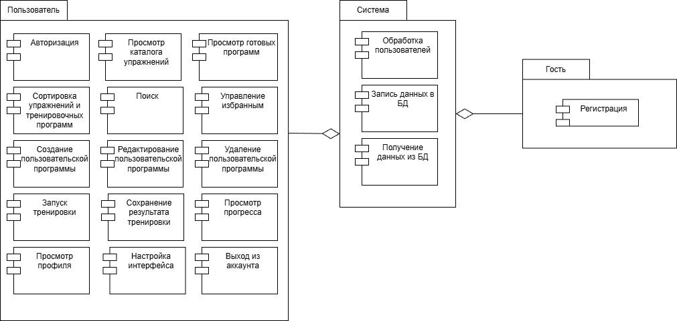
Рисунок 29 – Диаграмма компонентов
Диаграмма компонентов выделяет три блока: «Пользователь», «Система» и «Гость». Гость взаимодействует с системой через регистрацию, после чего получает доступ к основным функциям пользователя.
Блок «Пользователь» включает авторизацию, просмотр каталога упражнений и готовых программ, сортировку, поиск, управление избранным, создание, редактирование и удаление пользовательской программы, запуск тренировки, сохранение результата, просмотр прогресса и профиля, настройку интерфейса и выход из аккаунта.
Блок «Система» отвечает за обработку пользователей, запись данных в базу данных и получение данных из базы данных. В реализации этим функциям соответствуют репозитории, Room, DataStore, Firebase Auth и Firestore.
Динамическое поведение приложения отображено на диаграмме деятельности, представленной на рисунке 30. Диаграмма показывает сценарий от входа пользователя до выбора действия и завершения работы программы.
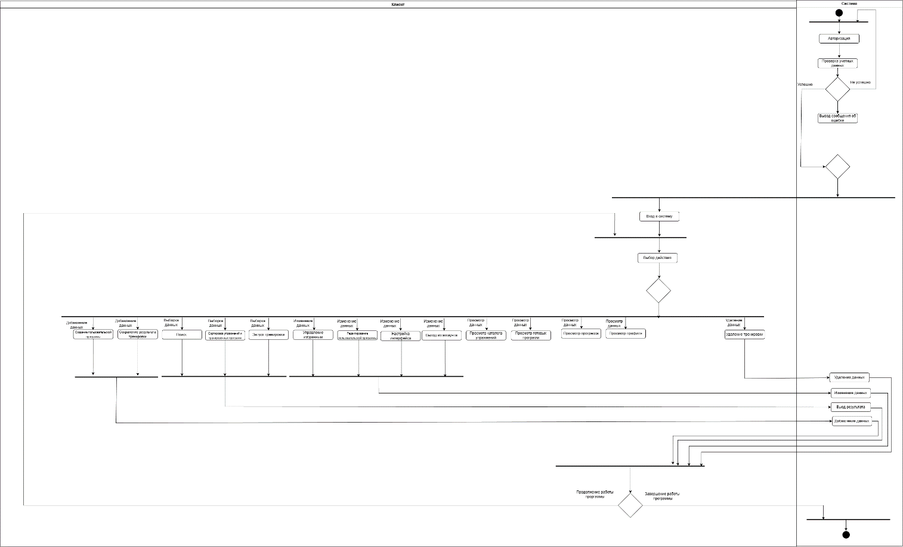
Рисунок 30 – Диаграмма деятельности
После запуска пользователь проходит авторизацию. Система проверяет учётные данные: при ошибке выводится сообщение, при успешной проверке выполняется вход в систему и открывается выбор действия.
Из точки выбора пользователь может перейти к созданию пользовательской программы, сохранению результата тренировки, поиску, сортировке упражнений и программ, запуску тренировки, управлению избранным, редактированию пользовательской программы, настройке интерфейса, выходу из аккаунта, просмотру каталога упражнений, готовых программ, прогресса, профиля или удалению тренировки.
Система выполняет соответствующую операцию: добавляет, изменяет, удаляет или выводит данные. После завершения действия пользователь может продолжить работу с приложением либо завершить работу программы.
  - Тестирование
Тестирование программного обеспечения необходимо для обеспечения качества и надёжности разрабатываемого мобильного приложения. Благодаря тестированию можно убедиться, что приложение выполняет свои функции правильно, стабильно работает при различных условиях и соответствует заданным требованиям. В рамках проекта было проведено тестирование ключевых функций приложения ErmoFit с использованием различных методов, включая юнит-тестирование, интеграционное и системное тестирование.
В первую очередь при тестировании программного обеспечения проводится юнит-тестирование, поскольку оно позволяет на раннем этапе выявить ошибки в логике отдельных методов до их объединения в общую систему. Это значительно упрощает локализацию проблем и создаёт основу для последующего интеграционного тестирования.
Юнит-тестирование (unit testing) – это метод тестирования, при котором проверяются отдельные компоненты программы в изоляции от остальных. В приложении ErmoFit такими компонентами выступают функции валидации, методы расчёта длительности тренировки, логика создания пользовательской программы, работа избранного и механизм тренировочного таймера.
Для проведения юнит-тестирования в Android-проекте используются JUnit 4.13.2, AndroidX Test, Espresso и Compose UI Test. Подключение необходимых зависимостей в файле Gradle представлено на рисунке 31.
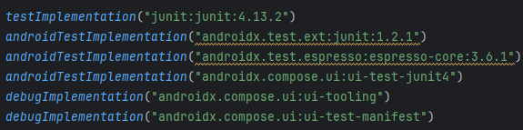
Рисунок 31 – Зависимости для юнит-тестирования
В рамках юнит-тестирования были подготовлены отдельные тестовые классы, расположенные в каталоге app/src/test/java. Каждый класс отвечает за проверку конкретной части логики приложения. Основные тест-кейсы, их описание, входные данные и ожидаемые результаты представлены в таблице 1.
Таблица 1 – Тест-кейс модульного тестирования основных функций ErmoFit
Тест-кейс | Описание | Входные данные | Ожидаемый результат
CustomTrainingProgramCreationTest | Проверка создания пользовательской программы | Черновик программы с пробелами и отрицательными значениями | Поля нормализуются, упражнения сортируются по порядку
TrainingDurationCalculationTest | Проверка расчёта длительности тренировки | Список упражнений, повторы, длительность и отдых | Длительность подсчитывается корректно
LoginValidationTest | Проверка формы входа | Email и пароль пользователя | Корректные данные принимаются, ошибочные отклоняются
RegistrationValidationTest | Проверка формы регистрации | Имя, email, пароль и повтор пароля | Система выявляет ошибки ввода и принимает корректные данные
FavoritesSelectionTest | Проверка избранного | Идентификатор программы или упражнения | Элемент добавляется, удаляется и отображается в нужном порядке
WorkoutTimerEngineTest | Проверка таймера тренировки | Состояние тренировки и список упражнений | Таймер изменяет состояние упражнения, отдыха и завершения
Программная реализация тестовых методов отображена на рисунках 32 – 38.
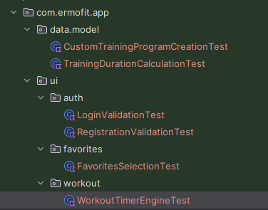
Рисунок 32 – Классы для юнит-тестирования
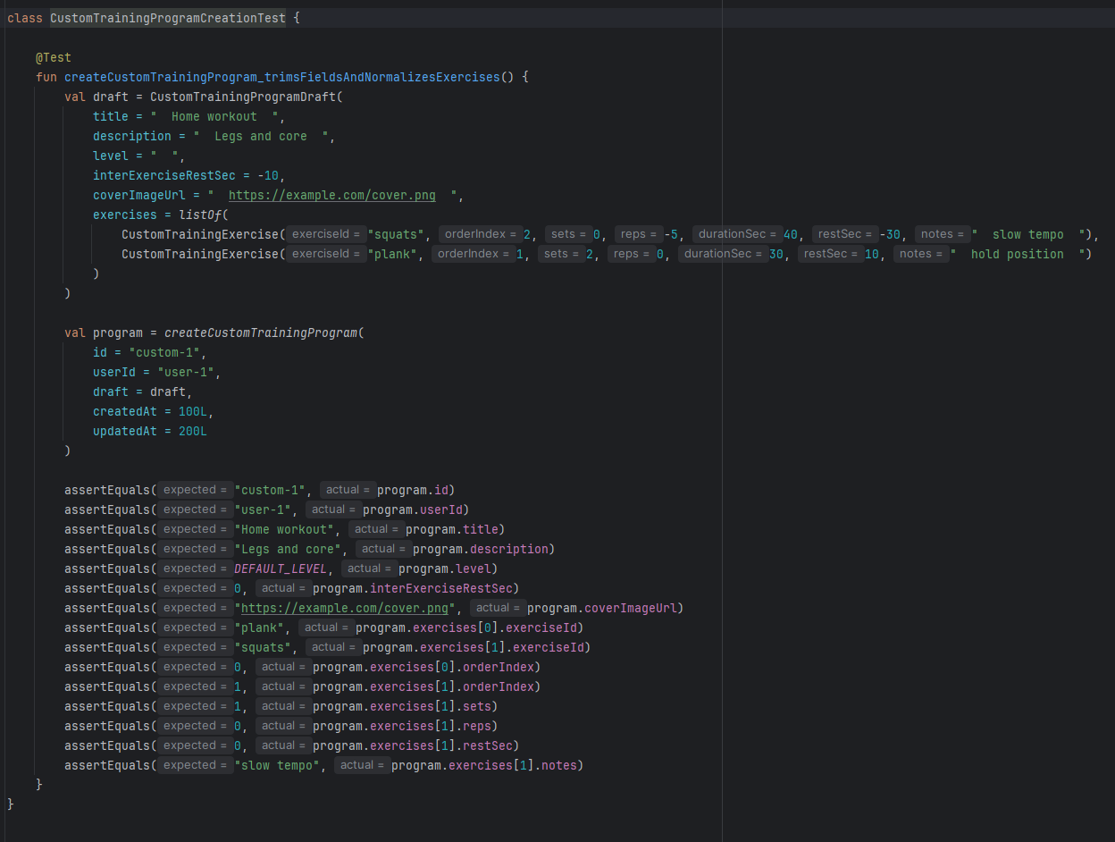
Рисунок 33 – Метод для юнит-тестирования создания программы
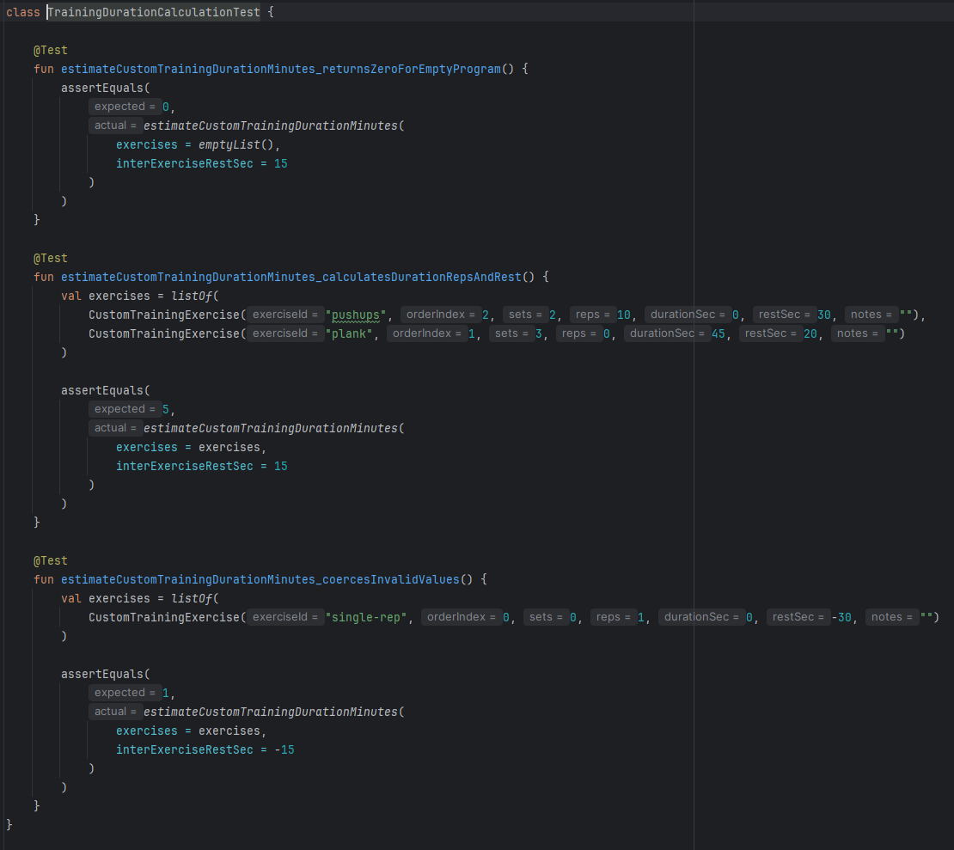
Рисунок 34 – Метод для юнит-тестирования расчёта длительности
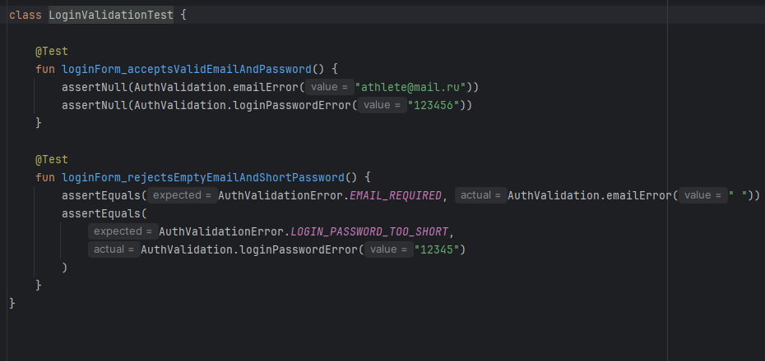
Рисунок 35 – Метод для юнит-тестирования входа
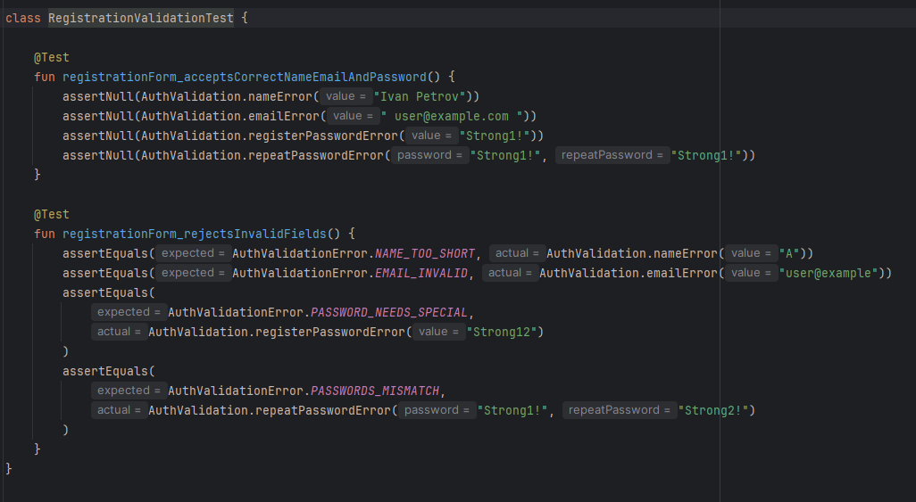
Рисунок 36 – Метод для юнит-тестирования регистрации
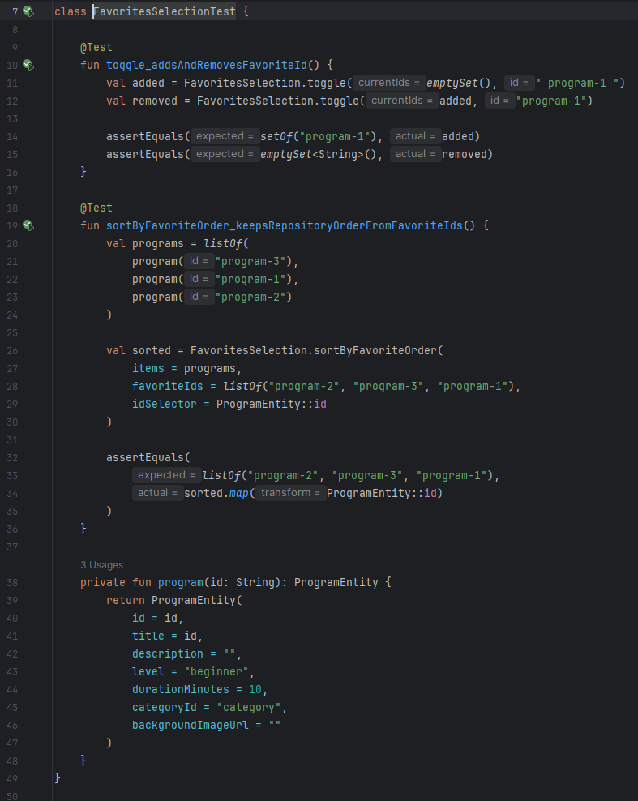
Рисунок 37 – Метод для юнит-тестирования избранного
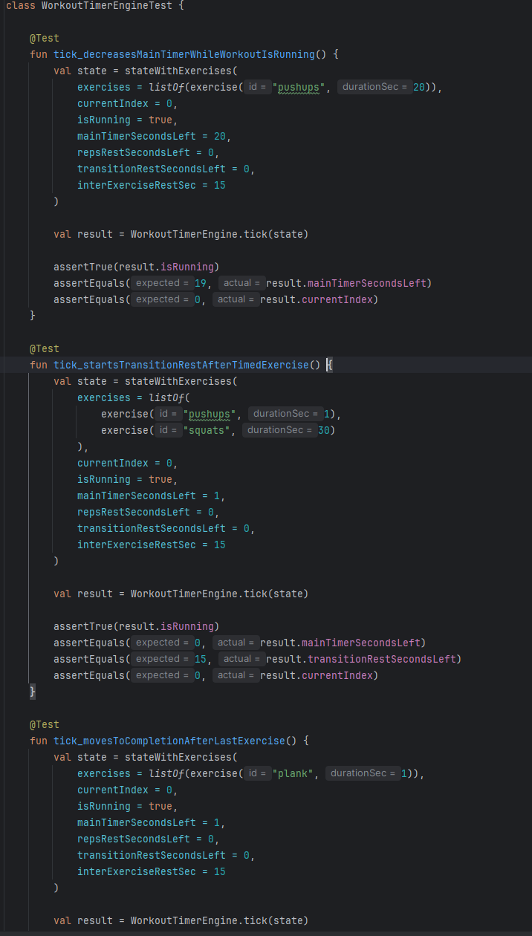
Рисунок 38 – Метод для юнит-тестирования таймера тренировки
Все юнит-тесты были успешно выполнены, что подтверждает корректность работы основных функций приложения (рисунок 39).
Рисунок 39 – Успешное выполнение юнит-тестов
Даже при корректной работе отдельных компонентов при объединении этих компонентов могут возникнуть ошибки, связанные с некорректной передачей данных, потерей состояния, ошибками навигации или неправильной обработкой пользовательских действий. Такие ошибки между компонентами позволяет выявить интеграционное тестирование.
В рамках разработки мобильного приложения интеграционное тестирование проводилось для проверки ключевых пользовательских сценариев, в которых участвуют несколько модулей системы: пользовательский интерфейс Jetpack Compose, ViewModel, навигация, репозитории, Firebase Auth, Firestore, Room и DataStore.
Разработка тест-кейсов, представленных в таблицах 2 – 6, необходима для системного и воспроизводимого подхода к проверке корректности взаимодействия между модулями приложения. В отличие от модульного тестирования, интеграционные тест-кейсы описывают конкретные пользовательские сценарии, в которых участвуют несколько компонентов системы одновременно.
Перед проведением интеграционного тестирования был создан управляющий граф программы (рисунок 40), отражающий возможные переходы пользователя между экранами приложения. Узлы графа соответствуют экранам, а рёбра – допустимым переходам между ними. Каждый интеграционный тест выполняет определённый путь по этому графу и проверяет корректность взаимодействия модулей.
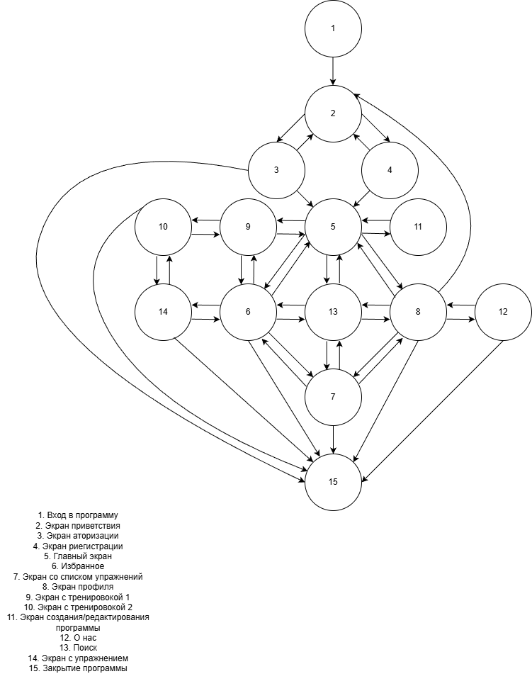
Рисунок 40 – Управляющий граф программы для интеграционного тестирования
Основные тестовые пути:
T1: 1 – 2 – 3 – 5 – 15: вход в программу, авторизация, открытие главного экрана и завершение работы.
T2: 1 – 2 – 4 – 3 – 5 – 8 – 15: регистрация, авторизация, переход в профиль и завершение работы.
T3: 5 – 11 – 5: создание или редактирование пользовательской программы и возврат на главный экран.
T4: 5 – 9 – 10 – 15: открытие тренировки, переход к следующему упражнению и завершение работы.
T5: 5 – 7 – 14 – 6 – 5: переход к списку упражнений, открытие карточки упражнения, добавление в избранное и возврат.
T6: 5 – 13 – 7: поиск программы или упражнения и открытие найденного результата.
T7: 5 – 8 – 12 – 8 – 5: переход в профиль, открытие экрана «О нас» и возврат к главному экрану.
Таблица 2 – Тест-кейс интеграционного тестирования регистрации и авторизации
ID | Входные данные | Цель | Последовательность действий | Ожидаемый результат | Результат
A1 | Пустые поля | Проверка регистрации без данных | 1. Открытие экрана регистрации; 2. Нажатие кнопки регистрации без ввода данных | Пользователь не создаётся, отображается сообщение об ошибке | Сообщение об ошибке
A2 | Некорректный email или короткий пароль | Проверка валидации формы | 1. Ввод некорректных данных; 2. Отправка формы | Система блокирует вход или регистрацию и показывает ошибку | Ошибка отображена
A3 | Корректные имя, email и пароль | Проверка успешной регистрации | 1. Заполнение формы; 2. Подтверждение регистрации | Учётная запись создаётся, пользователь переходит в приложение | Успешная регистрация
A4 | Email и пароль зарегистрированного пользователя | Проверка успешной авторизации | 1. Открытие авторизации; 2. Ввод данных; 3. Нажатие кнопки входа | Открывается главный экран приложения | Успешная авторизация
Таблица 3 – Тест-кейс интеграционного тестирования создания пользовательской программы
ID | Входные данные | Цель | Последовательность действий | Ожидаемый результат | Результат
B1 | Пустое название программы | Проверка обязательности названия | 1. Открытие создания программы; 2. Сохранение пустой формы | Программа не сохраняется, выводится сообщение об ошибке | Сообщение об ошибке
B2 | Название, уровень, описание | Проверка заполнения параметров программы | 1. Ввод данных; 2. Выбор уровня сложности | Данные формы принимаются системой | Данные приняты
B3 | Выбранные упражнения | Проверка добавления упражнений | 1. Открытие фильтра упражнений; 2. Выбор упражнения; 3. Возврат к форме программы | Упражнение добавляется в состав программы | Упражнение добавлено
B4 | Готовая пользовательская программа | Проверка сохранения программы | 1. Заполнение формы; 2. Нажатие кнопки сохранения | Программа сохраняется в хранилище и открывается пользователю | Программа сохранена
Таблица 4 – Тест-кейс интеграционного тестирования прохождения тренировки
ID | Входные данные | Цель | Последовательность действий | Ожидаемый результат | Результат
C1 | Программа с упражнениями | Проверка запуска тренировки | 1. Открытие программы; 2. Нажатие кнопки начала тренировки | Открывается тренировочный плеер с первым упражнением | Плеер открыт
C2 | Упражнение по времени | Проверка работы таймера | 1. Запуск выполнения; 2. Ожидание окончания таймера | Таймер уменьшается, после упражнения начинается отдых или следующий этап | Таймер работает
C3 | Последнее упражнение | Проверка завершения тренировки | 1. Выполнение последнего упражнения; 2. Завершение занятия | Сессия тренировки сохраняется, пользователь может вернуться к программе | Тренировка завершена
C4 | Завершённая тренировка | Проверка обновления профиля | 1. Завершение тренировки; 2. Открытие профиля | В профиле обновляются показатели активности | Прогресс обновлён
Таблица 5 – Тест-кейс интеграционного тестирования каталога, поиска и избранного
ID | Входные данные | Цель | Последовательность действий | Ожидаемый результат | Результат
D1 | Каталог упражнений | Проверка перехода к списку упражнений | 1. Открытие главного экрана; 2. Переход в раздел упражнений | Отображается перечень упражнений | Список открыт
D2 | Выбранное упражнение | Проверка карточки упражнения | 1. Выбор упражнения из списка; 2. Открытие карточки | Открывается экран с описанием упражнения | Карточка открыта
D3 | Программа или упражнение | Проверка добавления в избранное | 1. Открытие карточки; 2. Нажатие кнопки избранного; 3. Переход в избранное | Элемент отображается в разделе избранного | Элемент добавлен
D4 | Поисковый запрос | Проверка поиска | 1. Открытие поиска; 2. Ввод запроса; 3. Выбор результата | Отображаются подходящие элементы, выбранный результат открывается | Поиск выполнен
Таблица 6 – Тест-кейс интеграционного тестирования профиля и настроек
ID | Входные данные | Цель | Последовательность действий | Ожидаемый результат | Результат
E1 | Активная учётная запись | Проверка открытия профиля | 1. Авторизация; 2. Переход в профиль | Отображаются данные пользователя и блок прогресса | Профиль открыт
E2 | Экран профиля | Проверка перехода к сведениям о приложении | 1. Открытие профиля; 2. Нажатие кнопки «О нас» | Открывается экран со справочной информацией | Переход выполнен
E3 | Настройки темы и языка | Проверка сохранения настроек | 1. Изменение темы или языка; 2. Возврат к экрану | Выбранные настройки применяются и сохраняются | Настройки сохранены
E4 | Активная сессия пользователя | Проверка выхода из аккаунта | 1. Открытие профиля; 2. Нажатие кнопки выхода | Пользователь выходит из аккаунта и возвращается на экран приветствия | Выход выполнен
По результатам интеграционного тестирования все проверенные переходы управляющего графа отработали корректно. Передача данных между экранами, сохранение пользовательских программ, обновление избранного, запуск тренировки и возврат к основным разделам выполняются без нарушения состояния приложения.
Системное тестирование является завершающим этапом проверки программного обеспечения, в ходе которого оценивается работа всей системы в целом в условиях, приближённых к реальной эксплуатации. Для мобильного приложения ErmoFit целью системного тестирования являлась проверка корректности основных пользовательских сценариев, устойчивости интерфейса и активности потоков приложения.
Для проведения системного тестирования использовался Android Studio Profiler в режиме System Trace. Во время записи выполнялись типовые действия пользователя: запуск приложения, открытие главного экрана, переход в каталог, просмотр упражнения, работа с избранным, запуск тренировки и возврат в профиль.
На рисунке 41 показана системная трассировка приложения. В верхней части отображается график использования центрального процессора, ниже расположены дорожки Interaction, Lifecycle, Janky frames и активность потоков приложения. Небольшие всплески нагрузки возникают при открытии экранов и обработке действий пользователя, после чего активность стабилизируется.
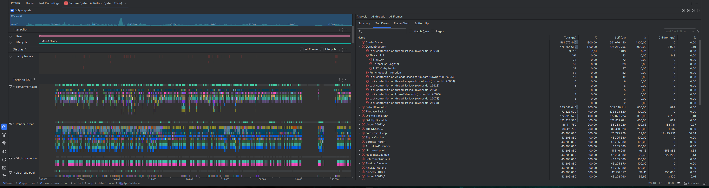
Рисунок 41 – Системная трассировка работы приложения
На рисунке 42 представлено окно Bottom Up, отображающее распределение времени выполнения между потоками. В списке присутствуют ожидаемые для приложения потоки: DefaultDispatch и DefaultExecutor для корутин, Firebase Background и OkHttp для сетевого взаимодействия, RenderThread для отрисовки интерфейса и Profile Saver для системного обслуживания профиля приложения.
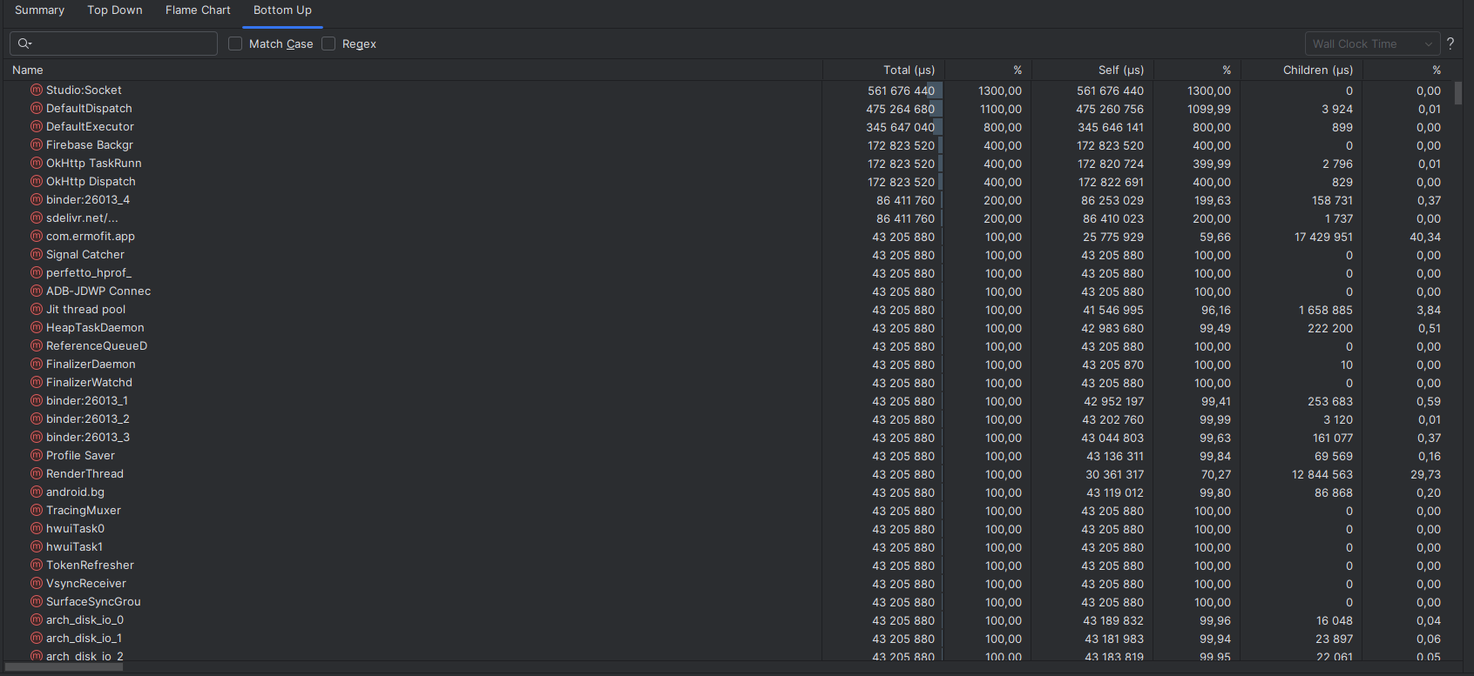
Рисунок 42 – Активность потоков приложения
Таким образом, проведённое системное тестирование мобильного приложения ErmoFit показало, что система корректно функционирует при выполнении основных пользовательских сценариев, стабильно использует вычислительные ресурсы и обеспечивает устойчивую работу пользовательского интерфейса.
- Документирование приложения
  - Руководство пользователя
Приложение ErmoFit предназначено для домашних тренировок и помогает пользователю подобрать программу, изучить технику упражнений, сохранить избранные материалы, создать собственный план занятий и отследить тренировочный прогресс. В данном руководстве рассматриваются фактические экраны работающего приложения, поэтому описание соответствует реализованному интерфейсу.
Перед началом работы необходимо установить APK-файл приложения на Android-устройство и запустить ErmoFit. Для доступа к персональным функциям используется учётная запись: после входа пользователь получает доступ к избранному, пользовательским программам, истории тренировок, настройкам профиля и статистике.
Основной сценарий работы включает запуск приложения, вход или регистрацию, выбор готовой программы либо упражнения, применение поиска и фильтров, запуск тренировки, сохранение результата и последующий просмотр прогресса. При необходимости пользователь может сформировать собственную тренировочную программу и добавить в неё упражнения из каталога.
При первом запуске отображается приветственный экран ErmoFit. В верхней части расположен логотип приложения и краткое описание назначения сервиса: тренировки, восстановление и отслеживание прогресса. Основной фон выполнен в фирменных зелёных тонах, что визуально связывает экран с остальными разделами приложения.
В нижней части приветственного экрана находится блок «С возвращением» с двумя основными действиями. Кнопка «Войти» переводит пользователя к авторизации, а кнопка «Создать аккаунт» открывает форму регистрации нового профиля. Такой экран служит начальной точкой выбора сценария работы с приложением (Рисунок 43).
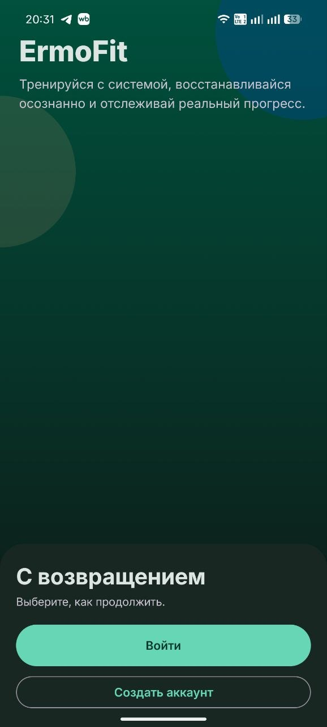
Рисунок 43 – Приветственный экран приложения
Экран авторизации используется для входа в существующую учётную запись. В верхней части отображается заголовок «Вход» и пояснение о том, что после входа будут доступны планы, прогресс и сохранённые тренировки.
В центральной части размещена карточка «Авторизация» с полями ввода электронной почты и пароля. В поле пароля предусмотрена кнопка отображения введённых символов. После заполнения данных пользователь нажимает кнопку «Продолжить»; при корректных данных приложение открывает основную часть, а при ошибке пользователь остаётся на форме и может исправить ввод (Рисунок 44).
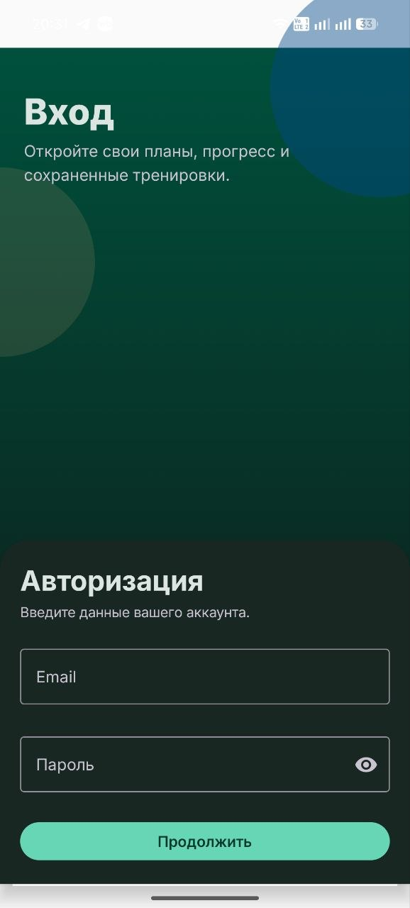
Рисунок 44 – Экран авторизации
Экран регистрации предназначен для создания новой учётной записи. В верхней части находится заголовок «Регистрация» и краткое пояснение, что профиль используется для тренировок и сохранения прогресса по готовым программам.
На карточке «Новый аккаунт» последовательно расположены поля имени, электронной почты, пароля и повторного ввода пароля. Для парольных полей доступно отображение символов, а под первым полем пароля выводится требование к длине и составу пароля. После заполнения формы пользователь нажимает кнопку «Зарегистрироваться», после чего приложение создаёт профиль и открывает доступ к персональным разделам (Рисунок 45).
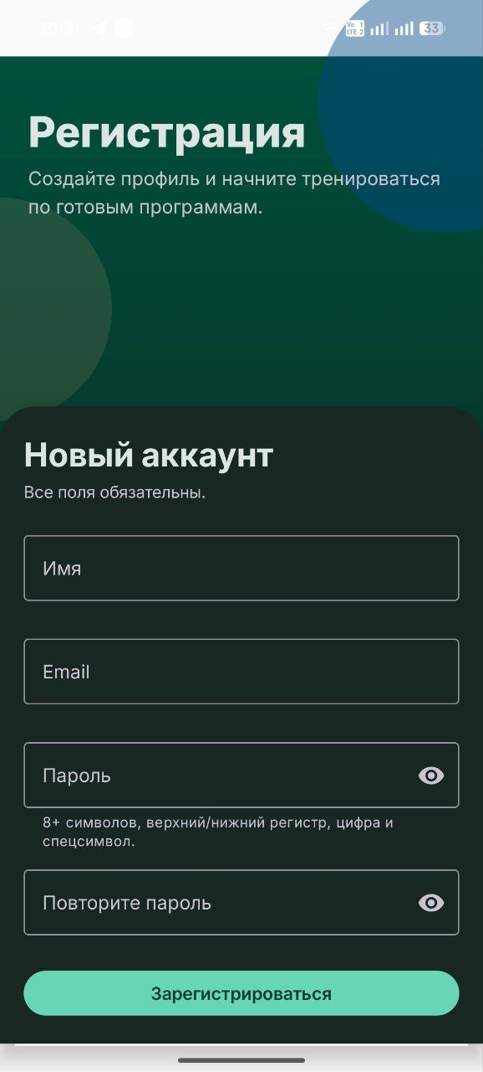
Рисунок 45 – Экран регистрации
Главный экран открывается после входа в приложение и является основной навигационной точкой. В верхней панели отображается заголовок «Главная», а справа расположены кнопки фильтрации и поиска, позволяющие быстро перейти к подбору программ и упражнений.
В рабочей области показаны блок «Мотивация дня», карточка последней тренировки и список рекомендованных программ. Карточка последней тренировки содержит изображение, уровень сложности, длительность и кнопку «Начать снова», что позволяет быстро продолжить знакомую программу. В нижней части экрана расположена панель навигации между избранным, главной страницей, упражнениями и профилем, а поверх списка доступна кнопка создания собственной программы (Рисунок 46).
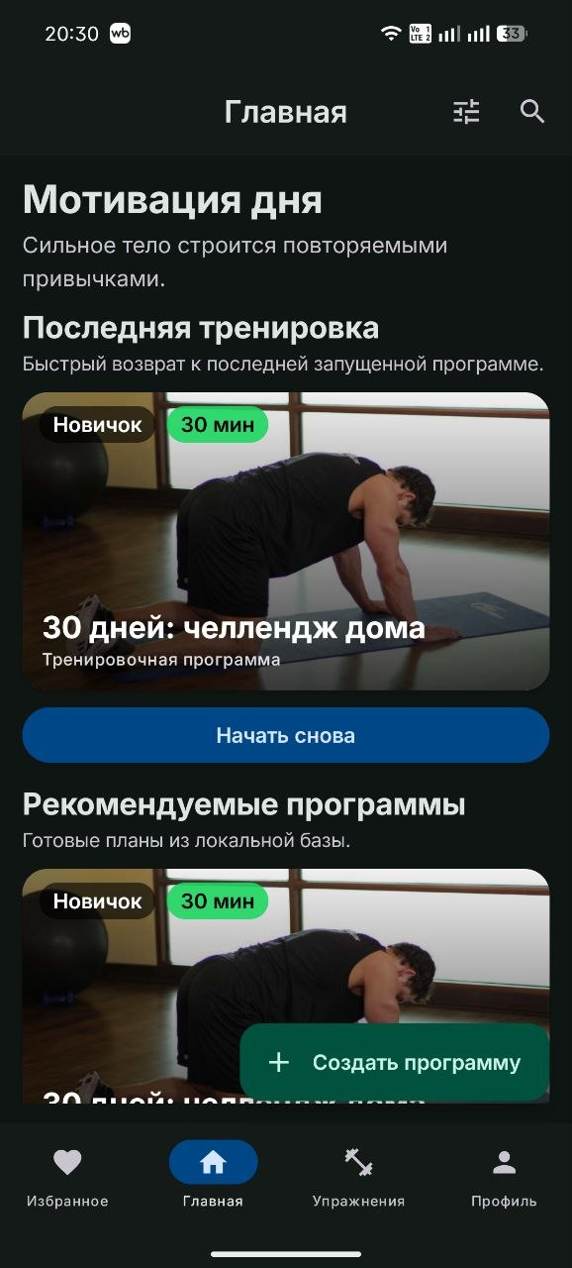
Рисунок 46 – Главный экран приложения
Экран «Упражнения» содержит каталог упражнений, доступных пользователю. В верхней панели находятся заголовок раздела, кнопка фильтрации и кнопка поиска, что позволяет переходить как к общему списку, так и к уточнённому подбору.
Каждое упражнение отображается отдельной карточкой с названием, кратким описанием и набором тегов. Теги показывают тип нагрузки, группу мышц или характер упражнения, поэтому пользователь может оценить назначение элемента ещё до открытия подробностей. При выборе карточки открывается экран упражнения с техникой выполнения и характеристиками (Рисунок 47).
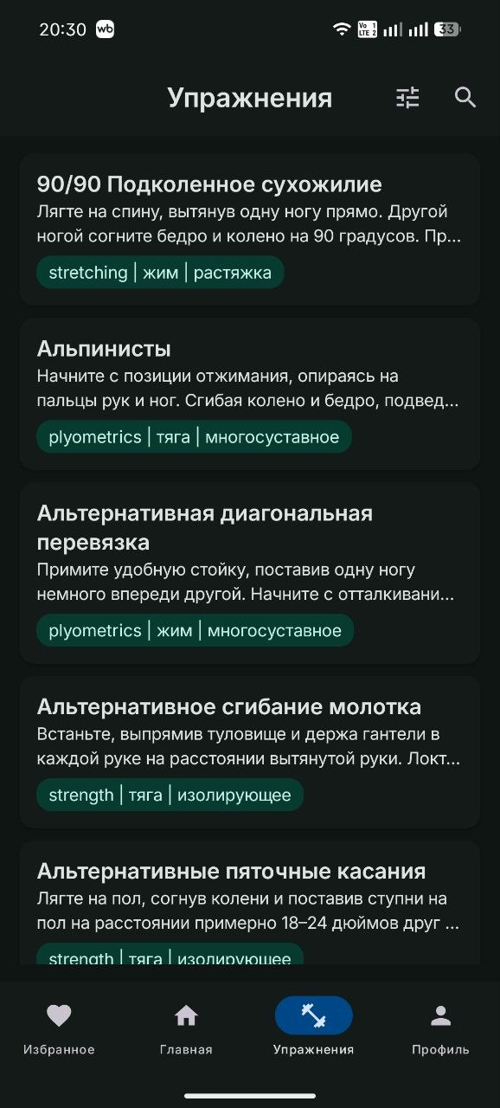
Рисунок 47 – Экран каталога упражнений
Панель «Фильтры и сортировка» открывается поверх текущего экрана и используется для быстрого ограничения списка материалов. Пользователь может выбрать место выполнения, группу мышц, уровень сложности, способ сортировки и диапазон времени занятия.
Параметры представлены выпадающими списками и ползунком длительности, поэтому несколько условий можно настроить последовательно. Кнопка «Готово» применяет выбранные фильтры, а кнопка «Сбросить» очищает параметры и возвращает пользователя к исходному списку (Рисунок 48).
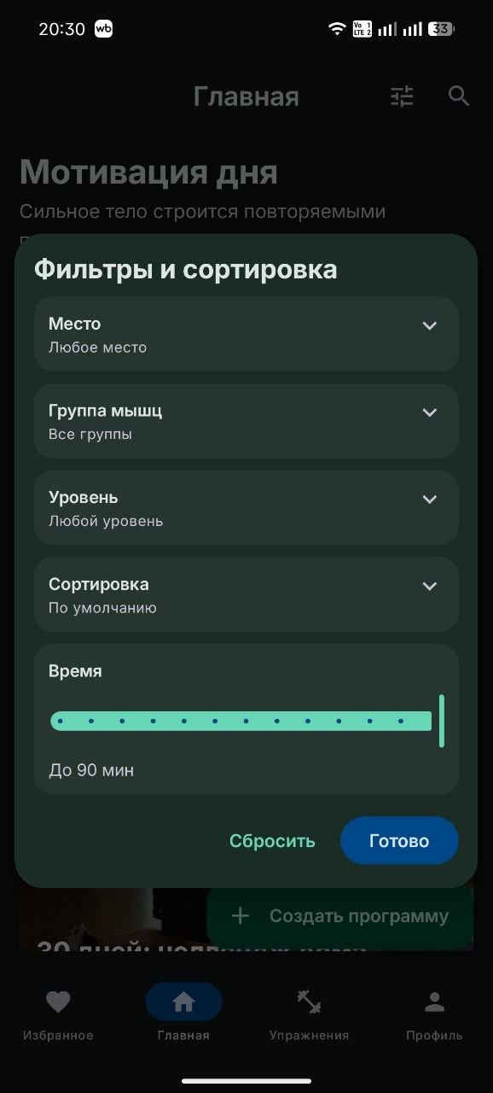
Рисунок 48 – Панель фильтрации и сортировки
Экран расширенного фильтра упражнений используется при создании собственной программы. В верхней части размещена строка поиска, ниже расположен блок категорий, где пользователь выбирает тип упражнения с помощью отдельных кнопок.
Дополнительно доступны сворачиваемые блоки инвентаря и групп мышц. Это позволяет комбинировать текстовый поиск, категорию, оборудование и целевые мышцы, чтобы подобрать упражнения под конкретную тренировочную задачу. После настройки условий пользователь может сбросить фильтры или продолжить создание программы (Рисунок 49).
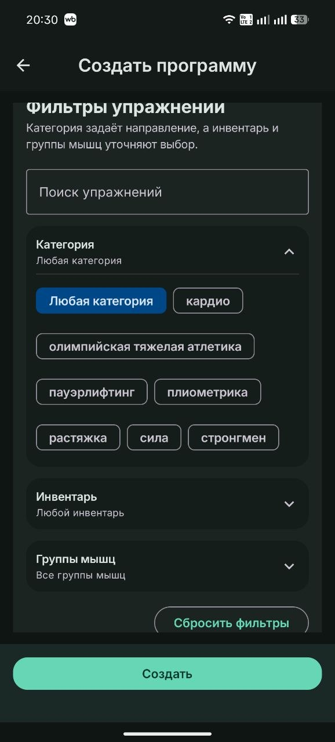
Рисунок 49 – Экран расширенного фильтра упражнений
Экран поиска предназначен для быстрого нахождения программ и упражнений. В верхней части находится строка ввода запроса, рядом с которой пользователь может вводить название программы, упражнения или ключевое слово.
Ниже расположены переключатели «Программы» и «Упражнения», ограничивающие область поиска. Отдельный блок показывает последние запросы; при необходимости пользователь может удалить историю или повторно выбрать сохранённый запрос. Из найденного результата выполняется переход к подробностям выбранного материала (Рисунок 50).
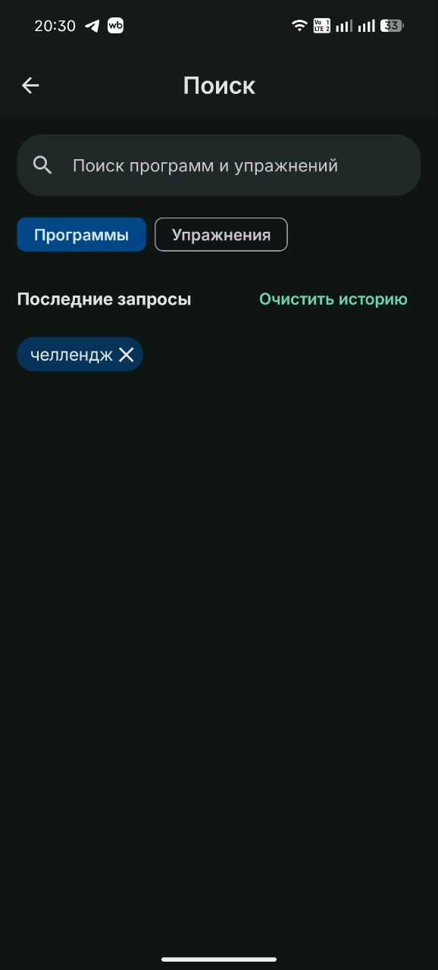
Рисунок 50 – Экран поиска
Экран подробностей программы показывает полную информацию о выбранной тренировке. В верхней части отображается заголовок «Программа» и кнопка возврата, далее расположена карточка с изображением, названием «30 дней: челлендж дома», уровнем сложности и длительностью.
Ниже приведены описание программы, сведения об уровне и времени выполнения, а также основные действия. Пользователь может убрать программу из избранного или начать тренировку. В нижней части экрана отображается список упражнений программы с краткими пояснениями и параметрами выполнения, что помогает заранее оценить структуру занятия (Рисунок 51).
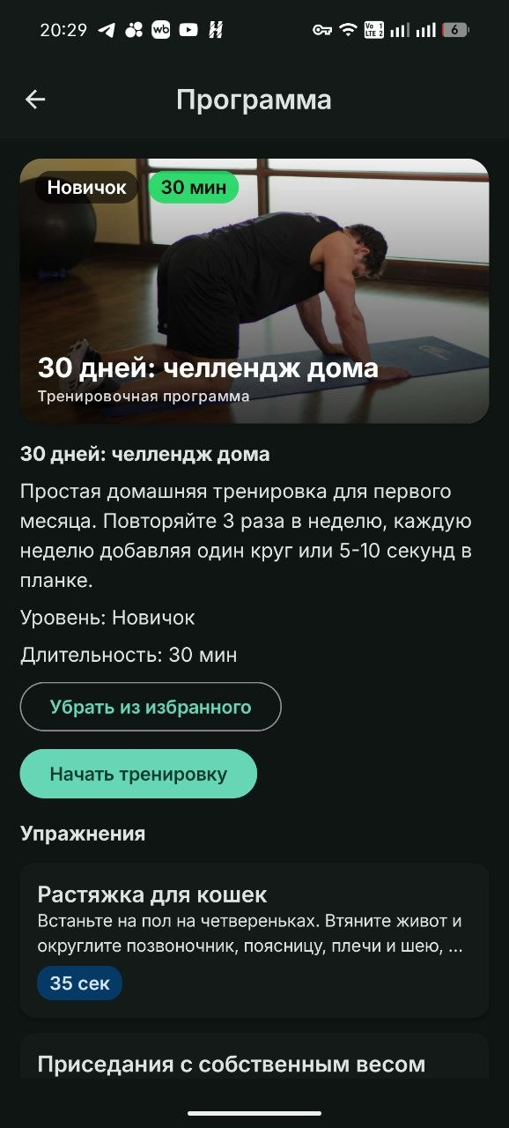
Рисунок 51 – Экран подробностей программы
Экран подробностей упражнения помогает изучить технику перед выполнением. В верхней панели находится кнопка возврата и заголовок «Упражнение», а в основной области размещено изображение упражнения и его название.
На экране показано упражнение «Растяжка для кошек»: под изображением приведено текстовое описание техники выполнения. Отдельный информационный блок содержит целевую группу мышц, инвентарь, собственный вес и теги. Внизу расположена кнопка добавления упражнения в избранное, чтобы пользователь мог быстро вернуться к нему позже (Рисунок 52).
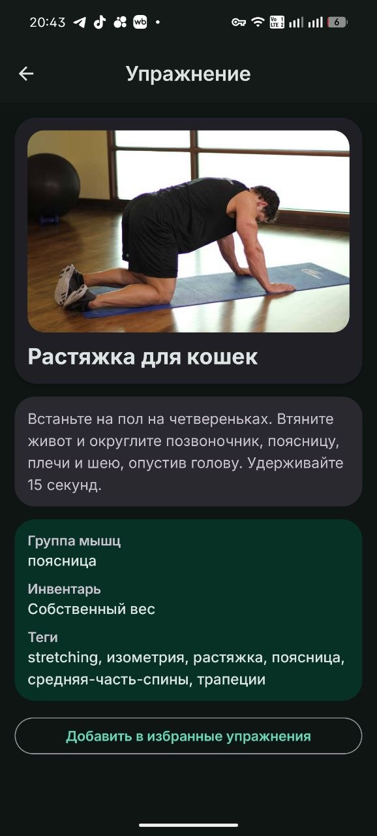
Рисунок 52 – Экран подробностей упражнения
Тренировочный плеер сопровождает пользователя во время выполнения программы. В верхней части отображается название программы, а в центральной области показано изображение текущего упражнения, его название и порядковый номер в тренировке.
На экране доступны элементы управления переходом между упражнениями: предыдущий этап, запуск или пауза, следующий этап. Дополнительно отображается время отдыха и служебные кнопки для просмотра списка этапов или справочной информации. После прохождения всех упражнений приложение сохраняет тренировочную сессию и обновляет показатели профиля (Рисунок 53).
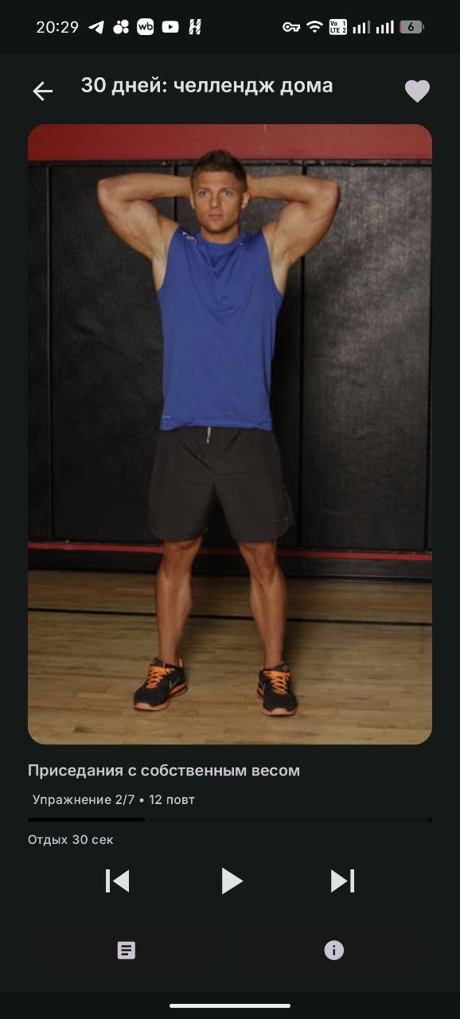
Рисунок 53 – Экран тренировочного плеера
Экран «Избранное» предназначен для хранения часто используемых программ и упражнений. В верхней части находится заголовок раздела и кнопка поиска, а ниже материалы сгруппированы по смысловым блокам.
В разделе «Мои программы» отображаются карточки пользовательских программ с изображением, уровнем, длительностью и количеством упражнений. Ниже находятся блоки «Избранные программы» и «Избранные упражнения», которые можно раскрывать или сворачивать. Такой экран удобен для регулярных занятий, когда нужные материалы должны открываться без повторного поиска (Рисунок 54).
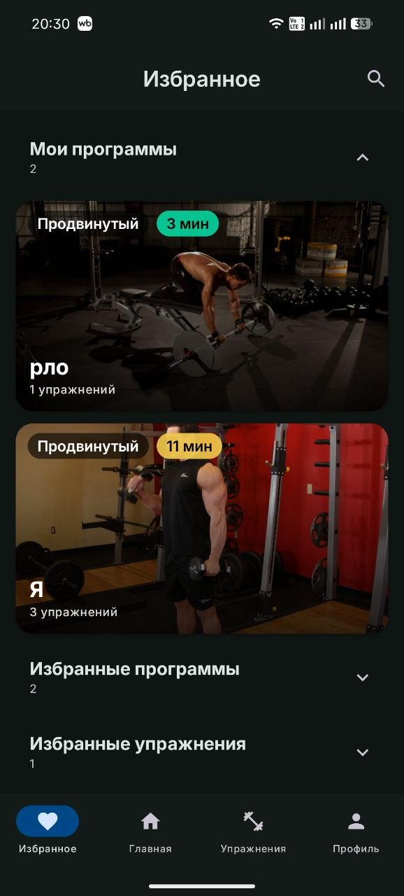
Рисунок 54 – Экран избранного
Экран профиля объединяет персональные данные пользователя и показатели тренировочного прогресса. В верхней части находится карточка с аватаром, именем пользователя и адресом электронной почты, а справа в панели доступна кнопка поиска.
Блок «Прогресс» показывает количество завершённых тренировок, занятия за последние 7 дней, суммарное время и текущую серию. Ниже отображается карточка последней тренировки и график активности за неделю, по которому пользователь может оценить регулярность занятий по дням (Рисунок 55).
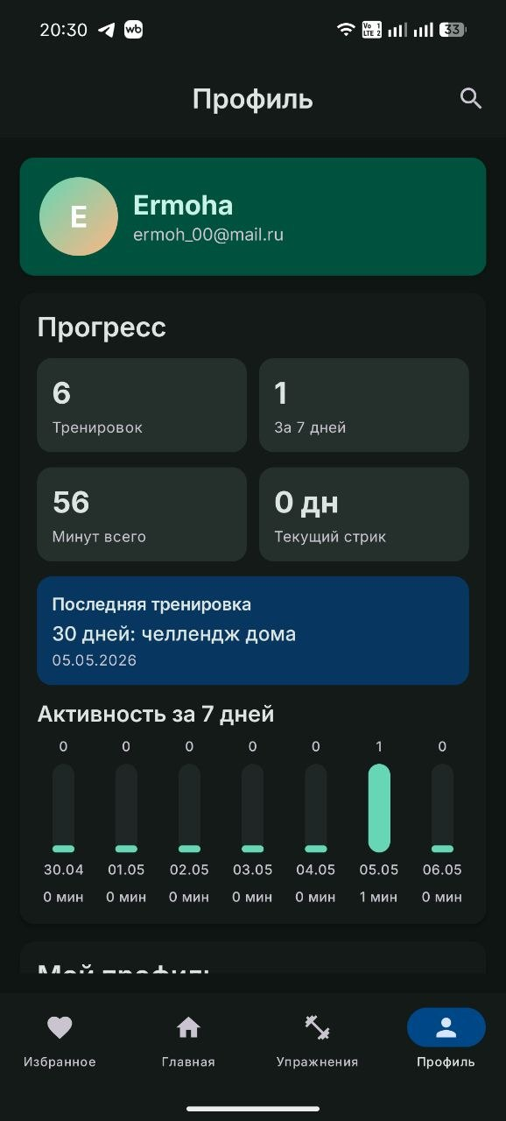
Рисунок 55 – Экран профиля и статистики
Экран настроек профиля используется для просмотра и изменения пользовательских параметров. В блоке «Мой профиль» отображаются имя, электронная почта и поле «О себе», а кнопка «Редактировать» предназначена для перехода к изменению персональных данных.
В разделе «Настройки» расположены переключатели языка и темы оформления. Пользователь может выбрать системный язык, русский или английский вариант, а также системную, светлую или тёмную тему. Ниже находятся кнопка перехода к сведениям о приложении и кнопка выхода из учётной записи (Рисунок 56).
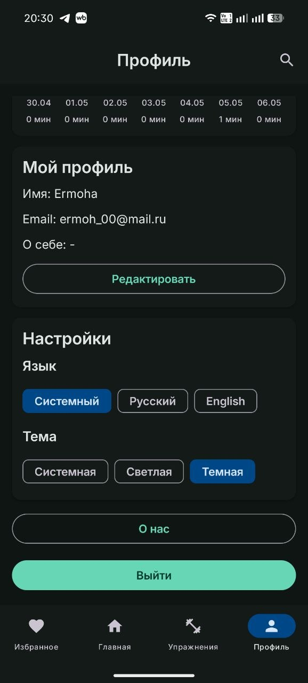
Рисунок 56 – Экран настроек профиля
Экран «О нас» содержит справочную информацию о назначении ErmoFit. В верхней панели находится кнопка возврата и заголовок раздела, что показывает вспомогательный характер данного экрана.
В основной области приведено описание приложения: ErmoFit помогает собирать домашние тренировочные программы, просматривать упражнения и отслеживать прогресс. Ниже размещён блок «Источник данных» со ссылкой на внешний набор упражнений и пояснением, что данные адаптированы для использования в приложении (Рисунок 57).
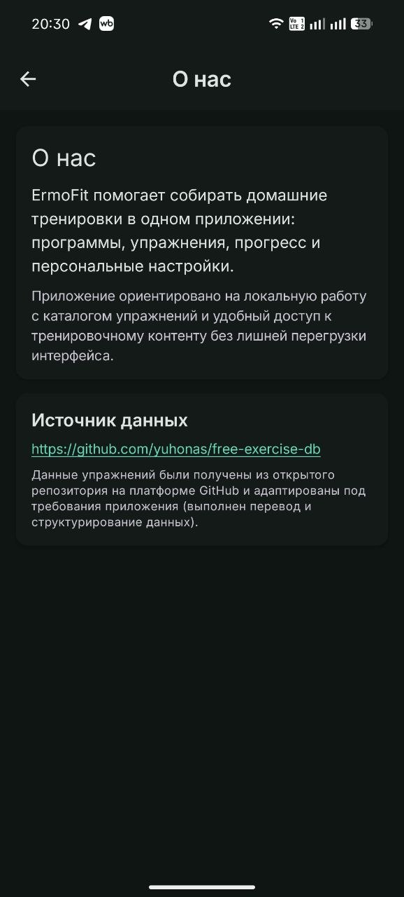
Рисунок 57 – Экран «О нас»
Экран создания программы используется для формирования персонального тренировочного плана. В верхней части находится кнопка возврата и заголовок «Создать программу», ниже размещён сводный блок «Соберите программу под свой ритм» с количеством выбранных упражнений, длительностью и категорией.
В разделе «Параметры программы» пользователь вводит название и описание тренировки, выбирает уровень сложности и затем сохраняет программу кнопкой «Создать». Экран связан с расширенным фильтром упражнений: пользователь сначала подбирает упражнения по параметрам, затем заполняет сведения о программе и сохраняет готовый план (Рисунок 58).
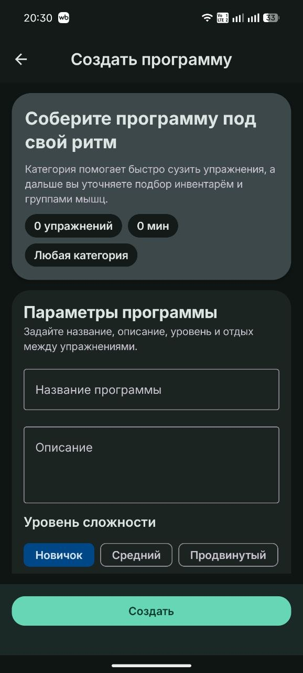
Рисунок 58 – Экран создания программы
Таким образом, руководство пользователя описывает полный путь работы с ErmoFit: от первого запуска, авторизации и регистрации до поиска материалов, просмотра карточек, выполнения тренировки, сохранения избранного, анализа прогресса и настройки профиля.
Представленные экраны демонстрируют фактическое состояние интерфейса приложения и показывают, какие действия доступны пользователю на каждом этапе работы с системой.

Заключение
Внедрение информационных технологий в сферу домашних тренировок является целесообразным и востребованным. Разработанное мобильное приложение ErmoFit улучшает пользовательский опыт, объединяя каталог упражнений, готовые программы, персональные планы, тренировочный плеер и учёт прогресса.
Преимущества решения заключаются в удобстве и целостности пользовательского сценария. Пользователь получает единое приложение, в котором можно выбрать программу, открыть технику упражнения, сохранить избранное, создать собственный план и увидеть результат выполненных занятий.
Приложение написано на Kotlin с использованием архитектуры MVVM. Интерфейс реализован на Jetpack Compose и Material 3, локальные данные хранятся в Room, настройки — в DataStore, а авторизация и персональные данные обрабатываются через Firebase Auth и Firebase Firestore.
Интерфейс приложения адаптирован под мобильные устройства, поддерживает светлую и тёмную тему, русскую и английскую локализацию, крупные интерактивные элементы и понятную навигацию.
В процессе разработки были использованы диаграммы вариантов использования, концептуальная и ER-модель данных, физическая модель базы данных, диаграмма классов, компонентов, деятельности и управляющий граф программы.
Разработка приложения имеет потенциал дальнейшего развития: возможно добавление уведомлений, расширение каталога упражнений, интеграция с носимыми устройствами, более подробная аналитика прогресса и публикация готовых программ.
Данная работа достигла своей цели — разработано мобильное приложение ErmoFit для домашних тренировок.

Список использованной литературы
- ГОСТ 19.201-78. Единая система программной документации. Техническое задание. Требования к содержанию и оформлению [Электронный ресурс]. - URL: https://docs.cntd.ru/document/1200007648 (дата обращения: 19.05.2026).
- ГОСТ 19.701-90. Единая система программной документации. Схемы алгоритмов, программ, данных и систем. Условные обозначения и правила выполнения [Электронный ресурс]. - URL: https://base.garant.ru/5369717/ (дата обращения: 19.05.2026).
- ГОСТ 7.32-2017. Система стандартов по информации, библиотечному и издательскому делу. Отчет о научно-исследовательской работе. Структура и правила оформления [Электронный ресурс]. - URL: https://docs.cntd.ru/document/1200157208 (дата обращения: 19.05.2026).

Приложение А
(обязательно)
Мобильное приложение ErmoFit для домашних тренировок
Диаграмма вариантов использования
Приложение Б
(обязательно)
Мобильное приложение ErmoFit для домашних тренировок
Листинг основных методов приложения
Приложение В
(обязательно)
Мобильное приложение ErmoFit для домашних тренировок
Материалы проекта

